BARBARA FLORES WYSOCKA

al02996311@tecmilenio.mx

Descripción breve

Universidad Tecmilenio  
Centro de Desarrollo de Competencias  
junio 2023  
  
Documento el cual presenta los diferentes avances del proyecto final de la materia de Backend con Python / Django

Proyecto Final

Backend con Python / Django

Índice

1. Índice de imágenes 1

2. Explicación. 3

2.1 Avance 1 pruebas 3

2.2 Avance 2 pruebas 10

2.3 Avance 3 prueba 13

2.4 Avance 4 pruebas 17

3. Conclusión. 29

# Índice de imágenes

Ilustración 1 6

Ilustración 2 6

Ilustración 3 7

Ilustración 4 7

Ilustración 5 8

Ilustración 6 8

Ilustración 7 9

Ilustración 8 9

Ilustración 9 10

Ilustración 10 10

Ilustración 11 11

Ilustración 12 11

Ilustración 13 12

Ilustración 14 12

Ilustración 15 13

Ilustración 16 14

Ilustración 17 15

Ilustración 18 16

Ilustración 19 17

Ilustración 20 17

Ilustración 21 18

Ilustración 22 19

Ilustración 23 19

Ilustración 24 20

Ilustración 25 21

Ilustración 26 22

Ilustración 27 22

Ilustración 28 23

Ilustración 29 23

Ilustración 30 24

Ilustración 31 25

Ilustración 32 25

Ilustración 33 26

Ilustración 34 27

Ilustración 35 27

Ilustración 36 28

Ilustración 37 28

Ilustración 38 29

Ilustración 39 29

Ilustración 40 30

Ilustración 41 30

Ilustración 42 31

Ilustración 43 31

# Explicación.

## Avance 1 pruebas

El proyecto en la fase 1 se desarrolló con diferentes funciones en donde se piden los datos con ciclos, las validaciones se hicieron utilizando regex y diccionarios de tal manera de simplificar el código. La impresión de los datos en el archivo a su vez se realizó utilizando ciclos.

A continuación, se presentan las pruebas de la primera fase.

* Pantalla inicial en donde se pide el número de nómina. En este caso se puso un valor invalido en donde se marca el error y se vuelve a pedir el dato.

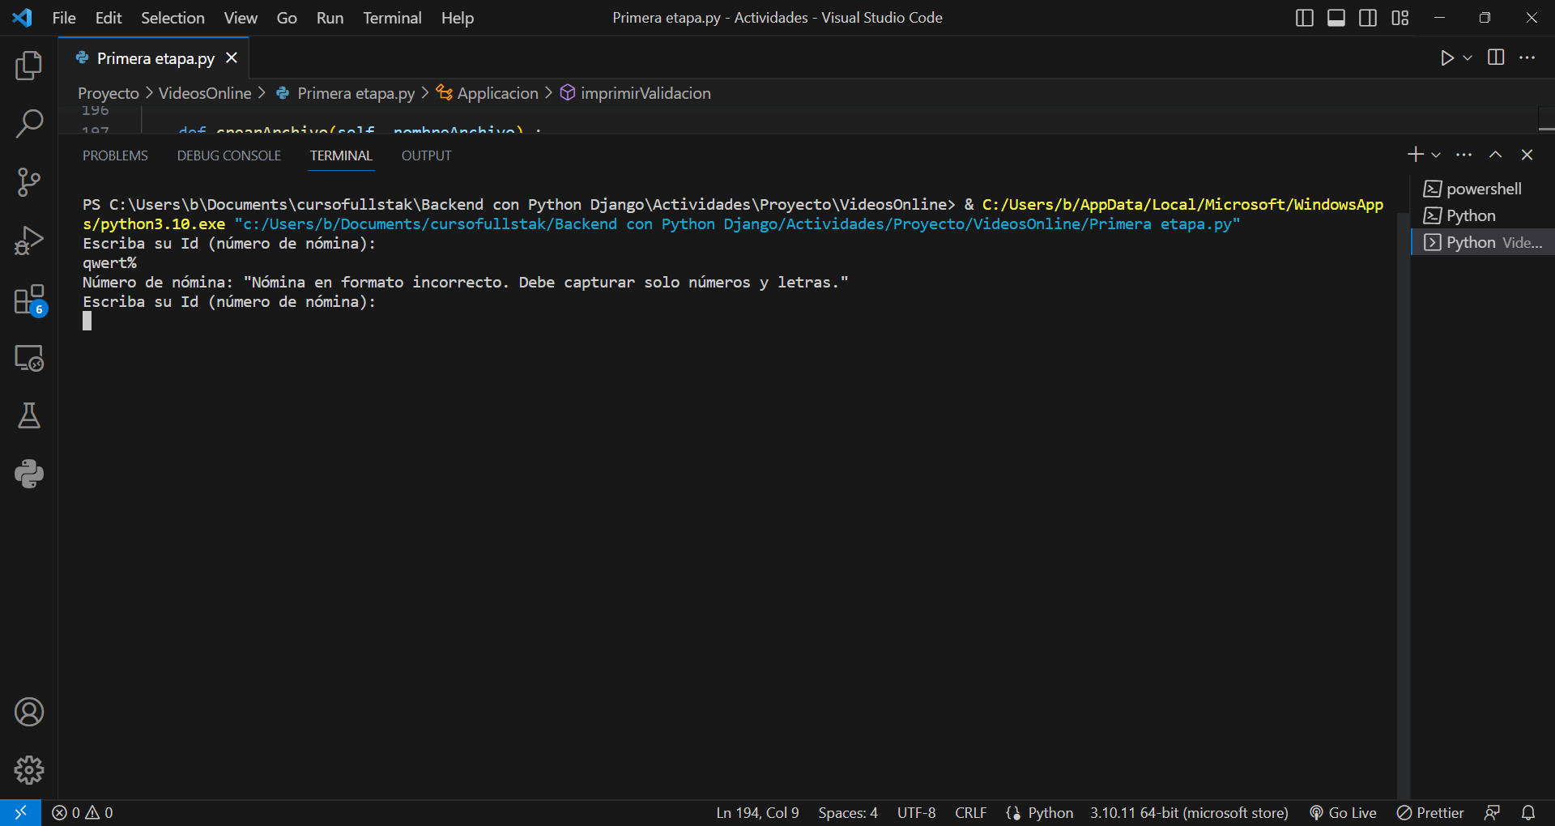

Ilustración

* Pantalla en donde se escribe correctamente el número de nómina y se pide el siguiente dato que es el nombre de usuario. En este caso se puso un valor invalido en donde se marca el error y se vuelve a pedir el dato.

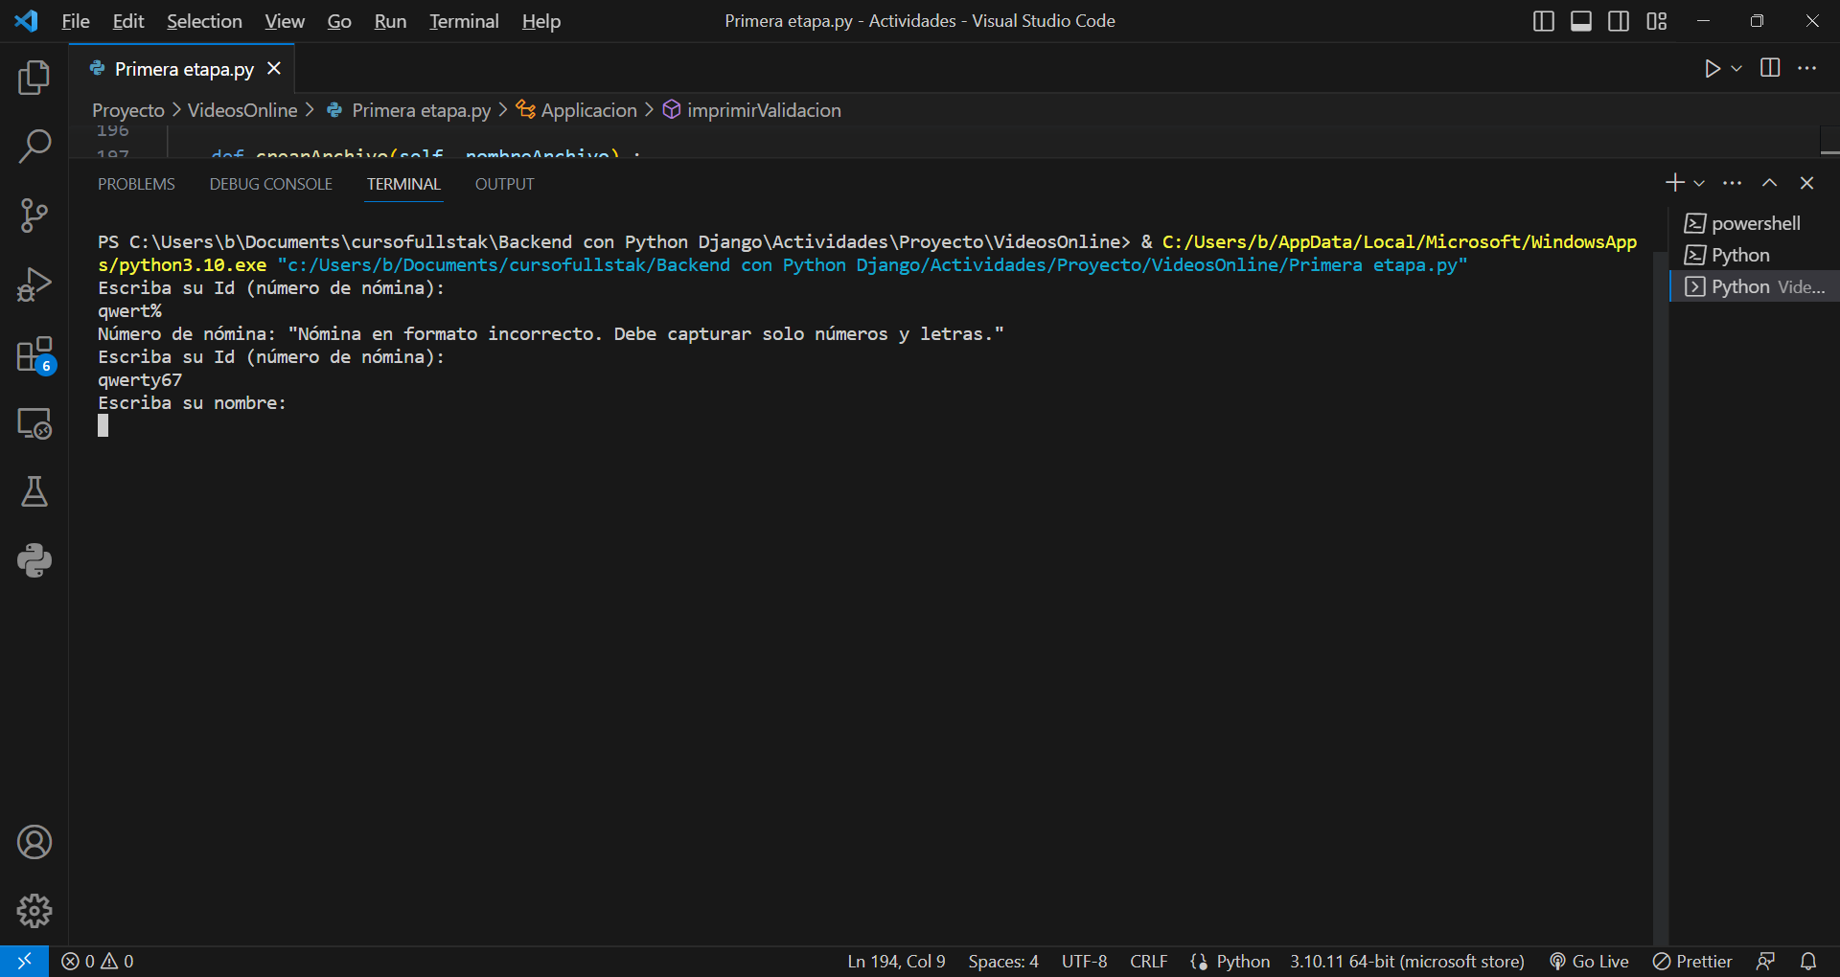

Ilustración

* Pantalla en donde se escribe incorrectamente el nombre de usuario y se pide de nuevo nombre de usuario.

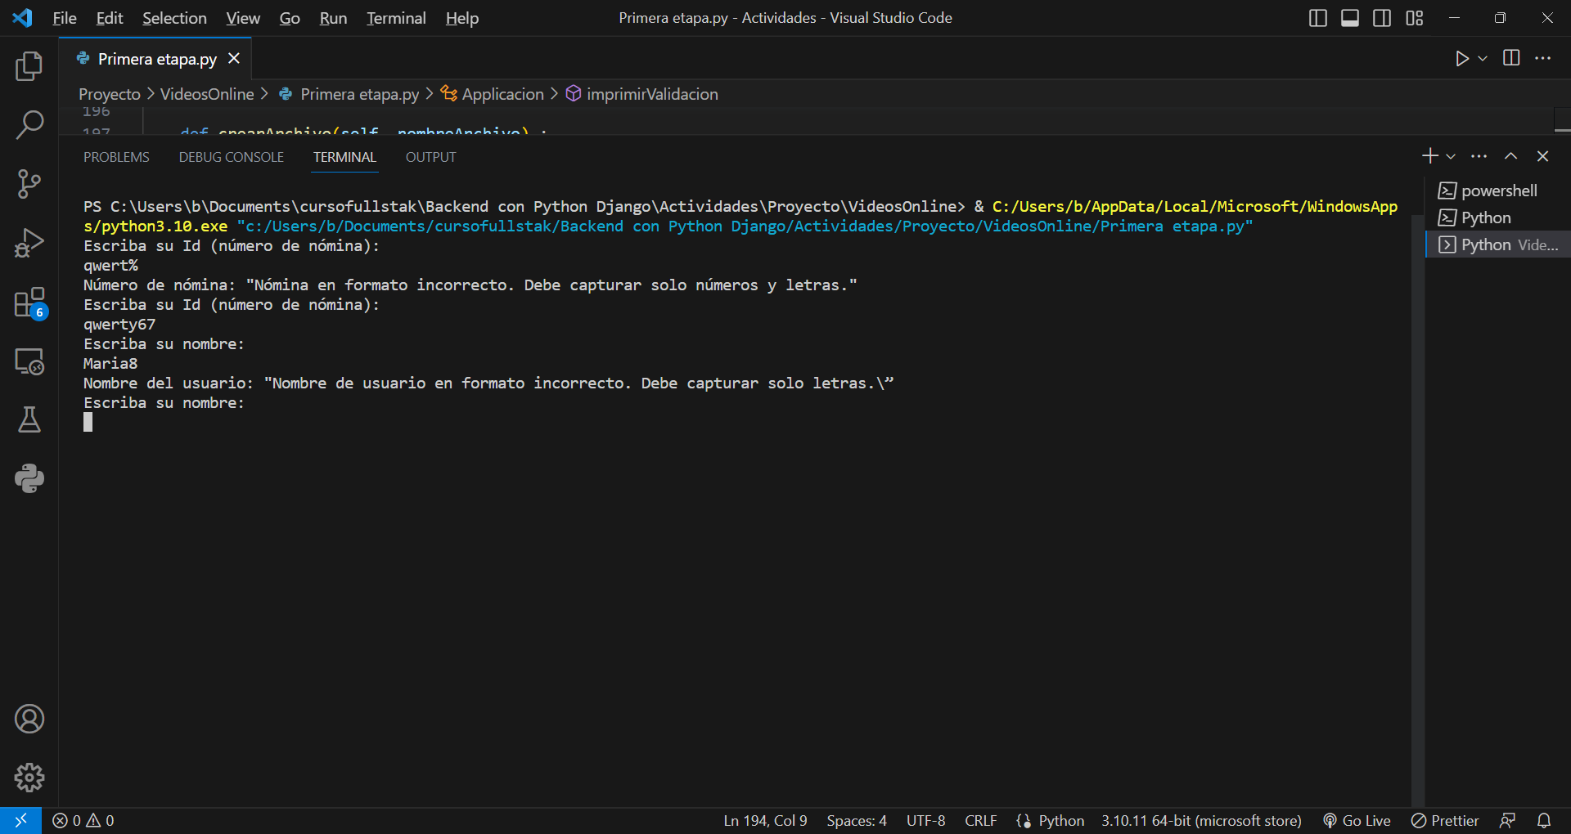

Ilustración

* Pantalla en donde se escribe correctamente el nombre de usuario y se pide el dato de cantidad de videos. En este caso se escribió de manera incorrecta la cantidad de videos por lo que marca error y vuelve a pedir el dato.

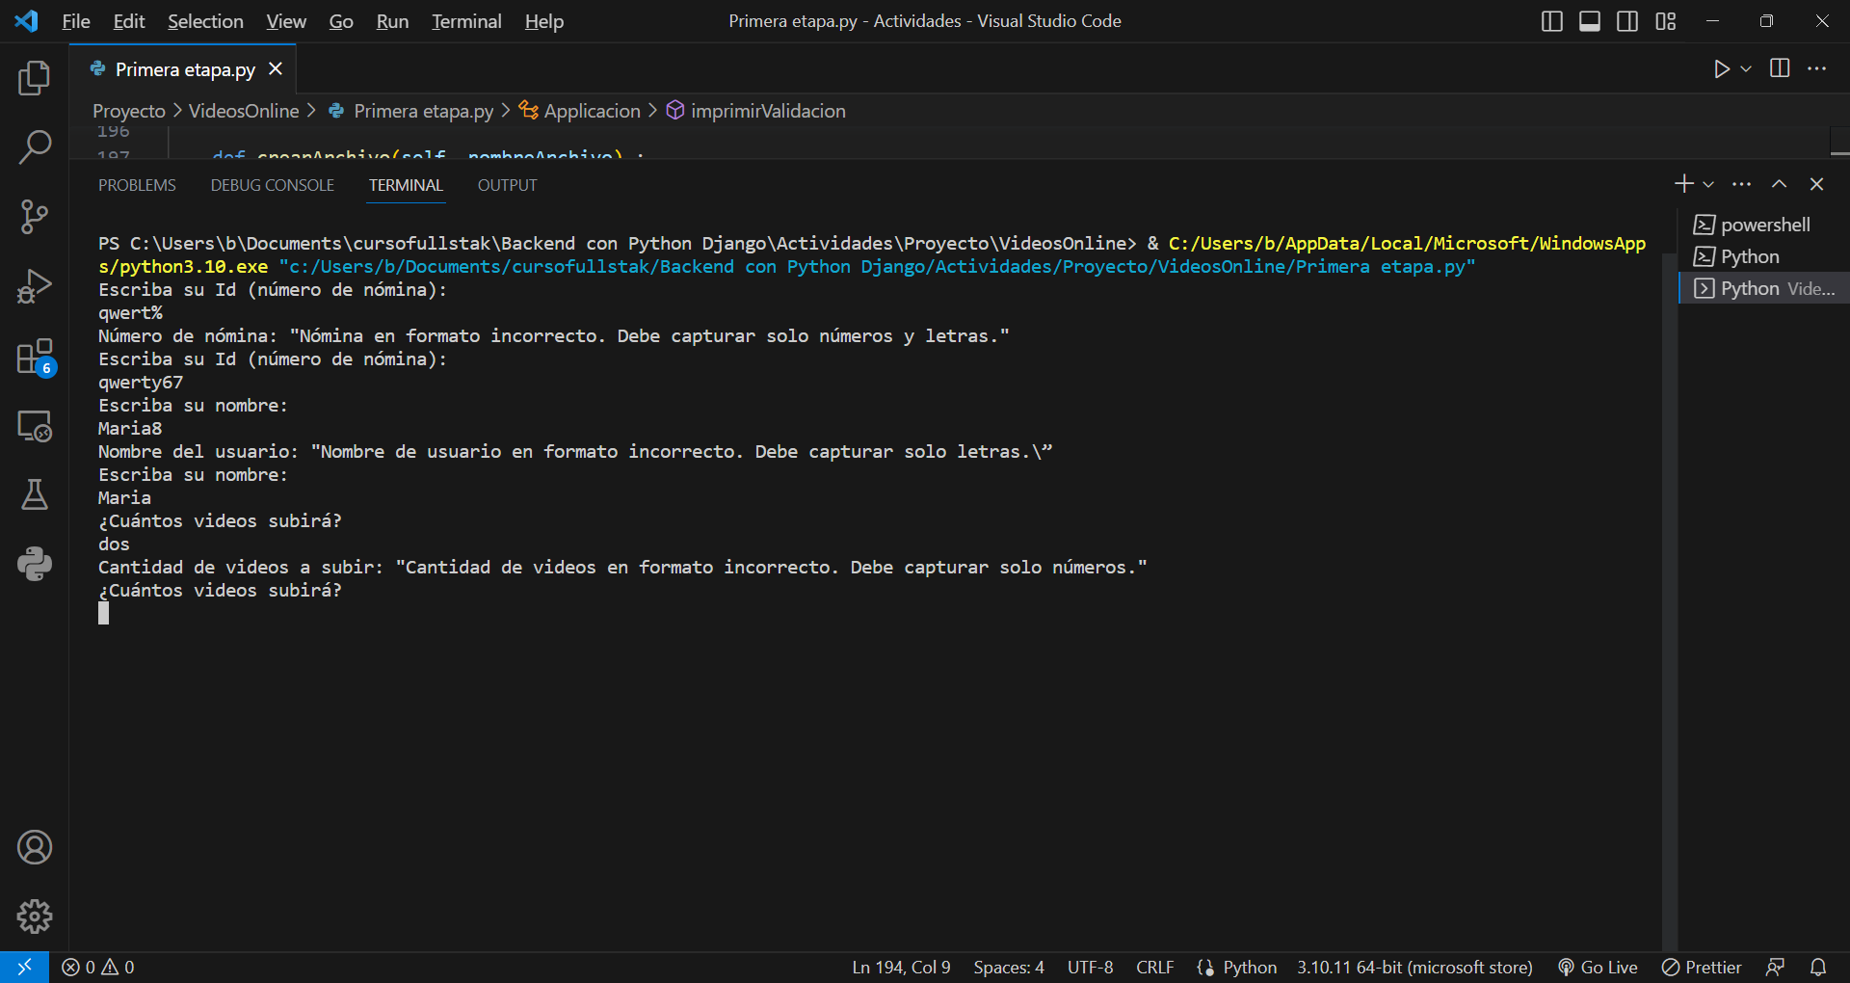

Ilustración

* Pantalla en donde se escribe correctamente la cantidad de videos. Se manda el mensaje de bienvenida con los datos ingresados y se pide confirmación de los datos ingresados.

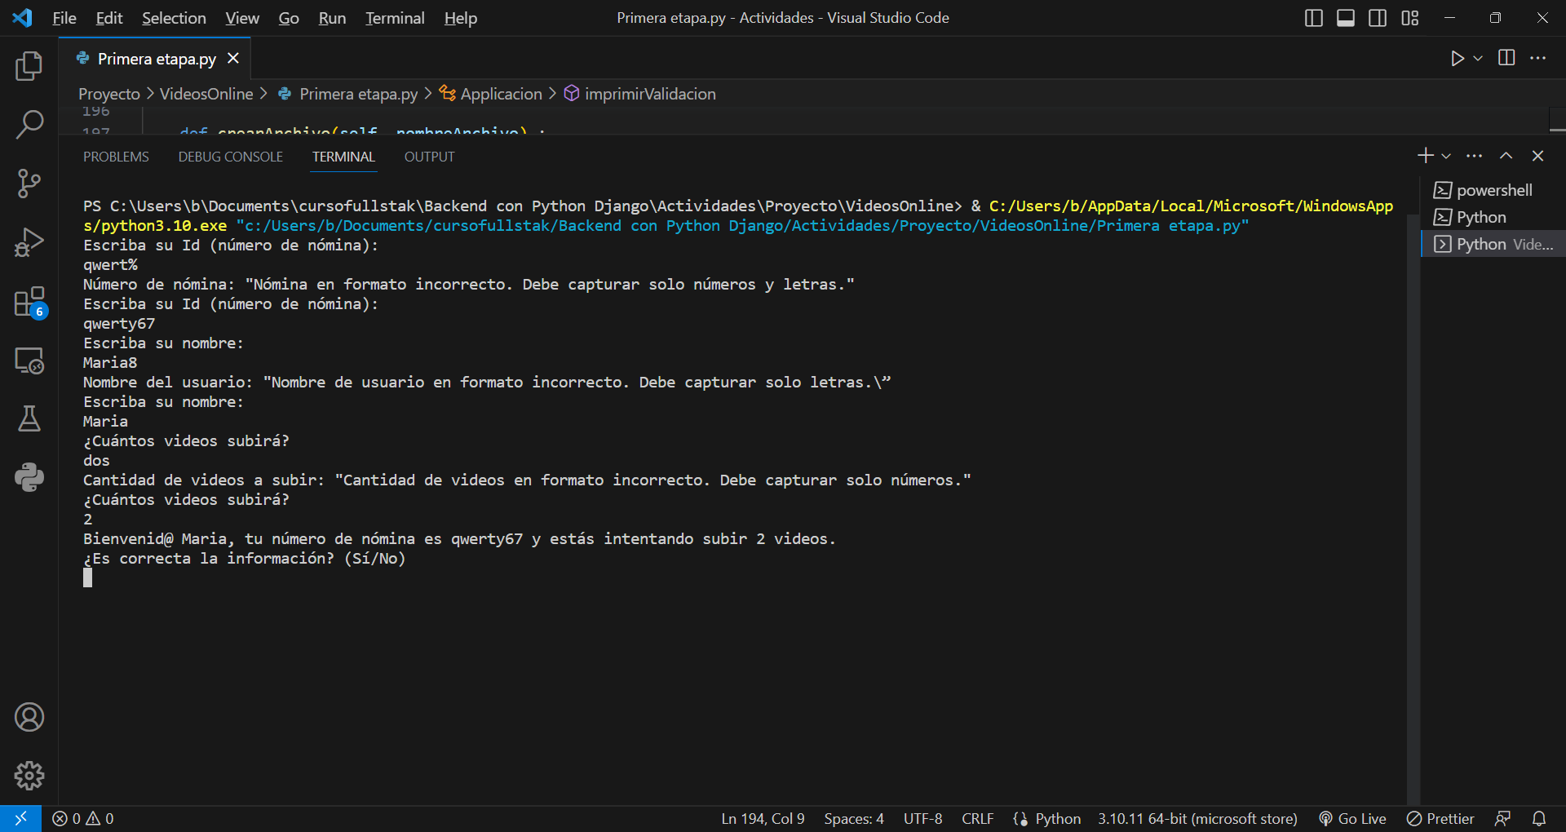

Ilustración

* Pantalla en donde se escribe incorrectamente la confirmación de los datos y se vuelve a pedir la confirmación.

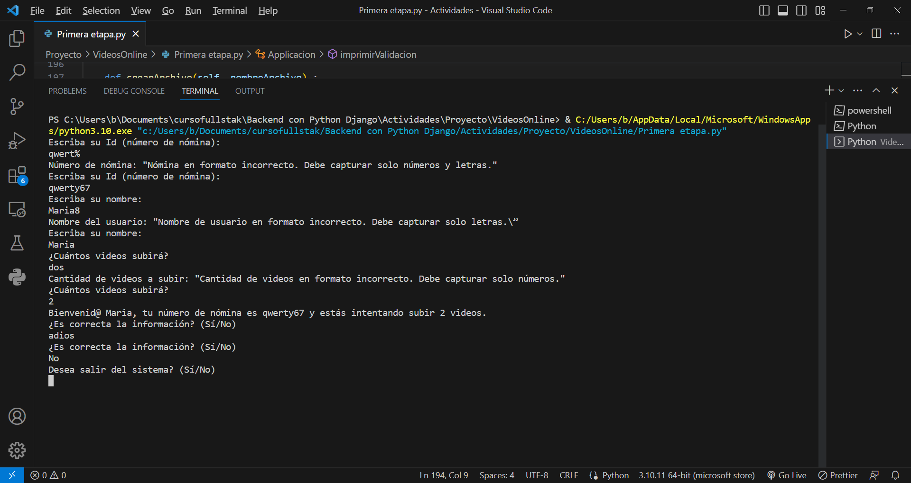

Ilustración

* Pantalla en donde se niega la validez de los datos y se confirma la salida de la aplicación.

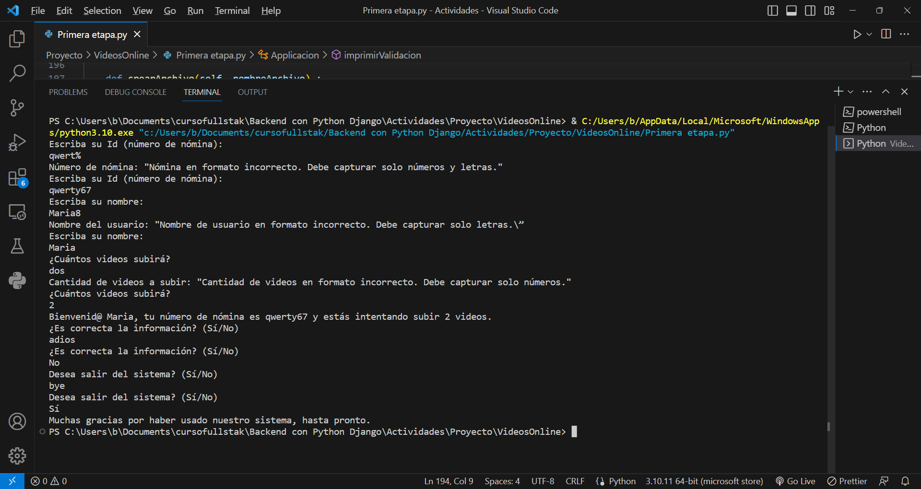

Ilustración

* Pantalla en donde se niega la validez de los datos y se confirma seguir en la aplicación.

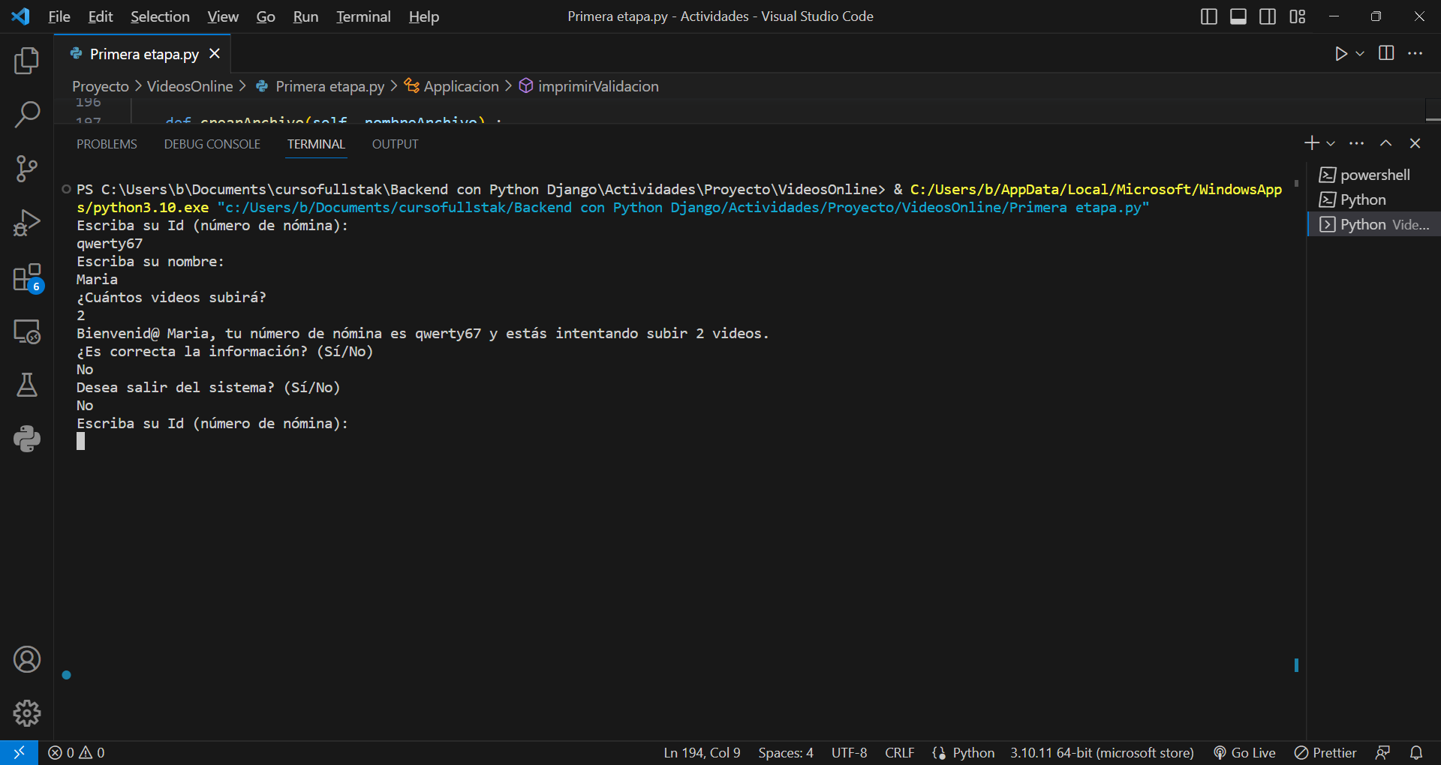

Ilustración

* Pantalla en donde se confirma la validez de los datos de usuario y se procede a pedir los datos de los videos. En este caso se pide el título del video en donde se escribe de manera incorrecta, manda el mensaje de error y vuelve a pedir el dato.

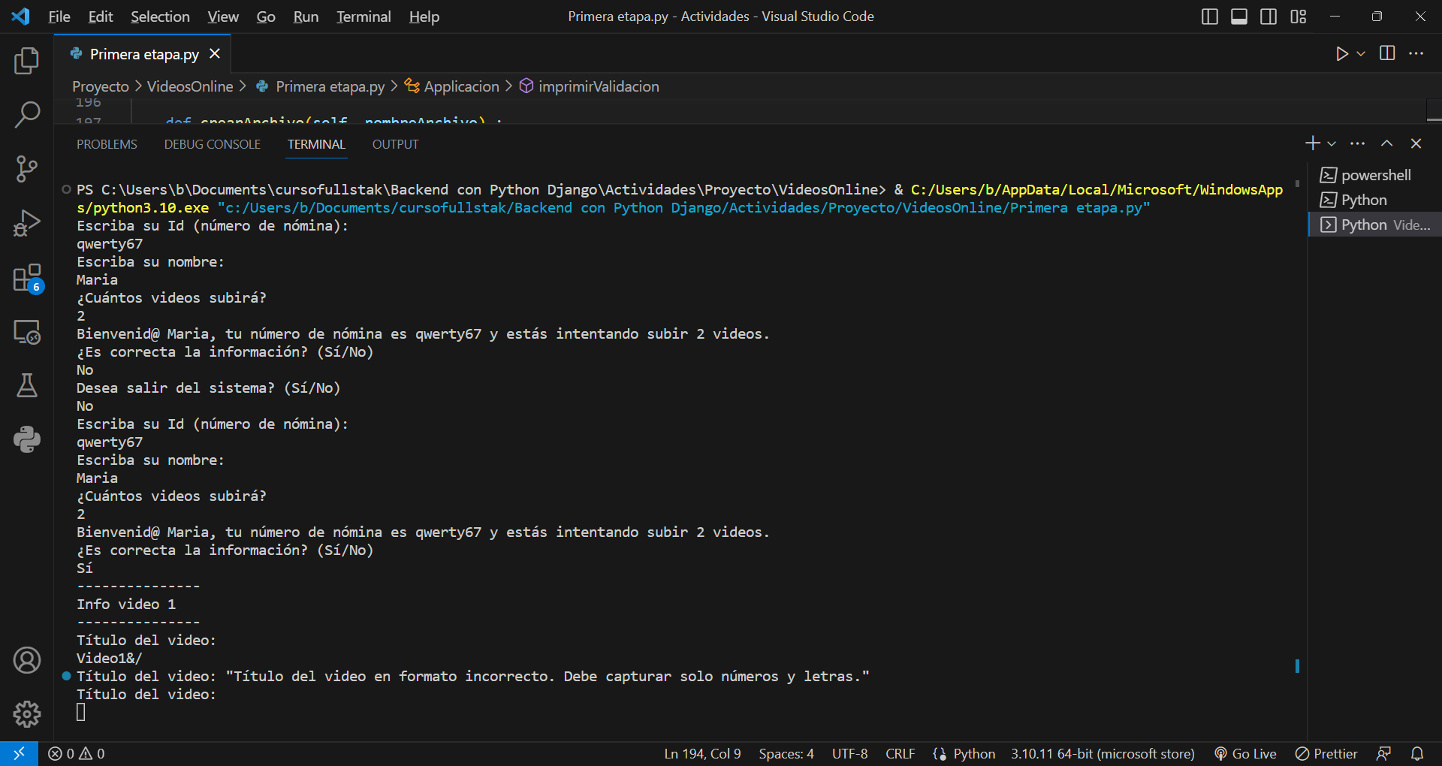

Ilustración

* Pantalla en donde se confirma la validez de los datos de los videos con valores correctos e incorrectos, recibiendo en cada caso los mensajes de error y volviendo a pedir los datos.

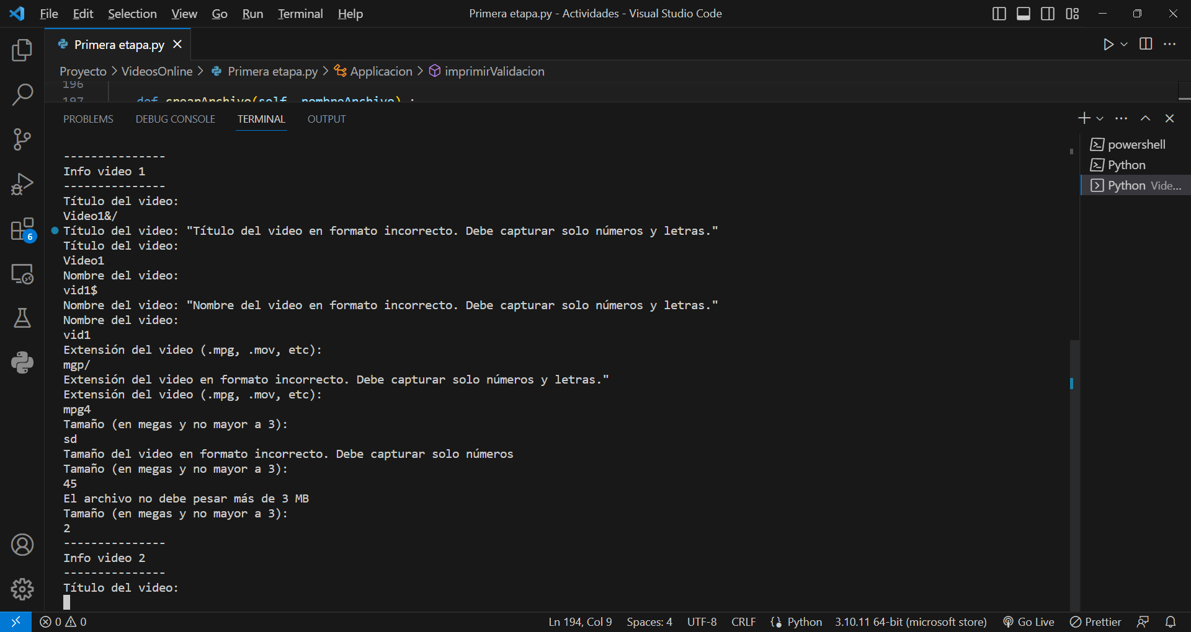

Ilustración

* Pantalla en donde el completa el proceso de ingreso de datos al sistema.

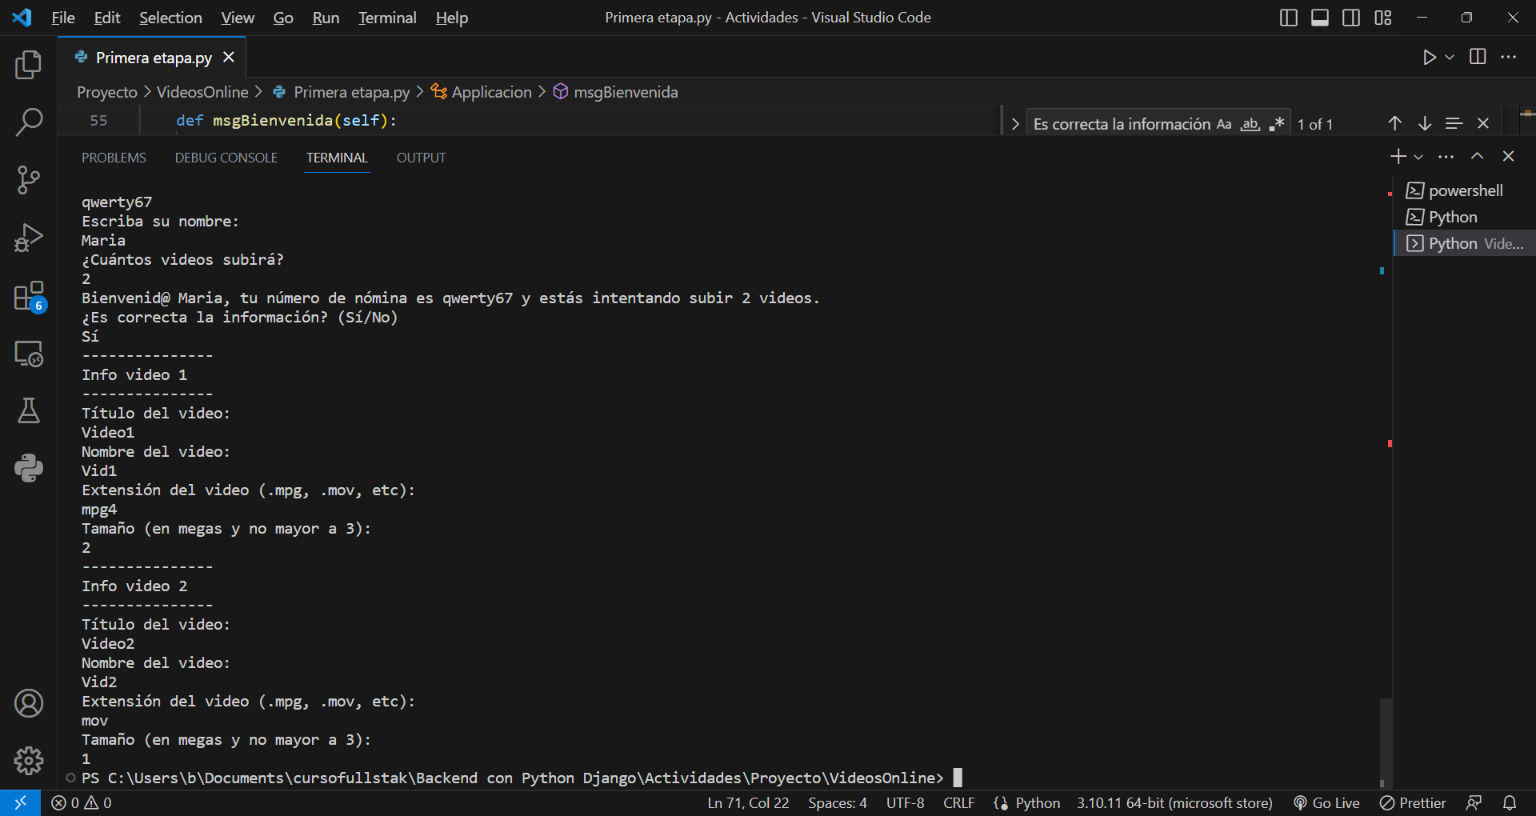

Ilustración

* Pantalla en donde el completa el proceso de ingreso de datos al sistema y se imprime el nombre del archivo en donde se almacenan los datos.

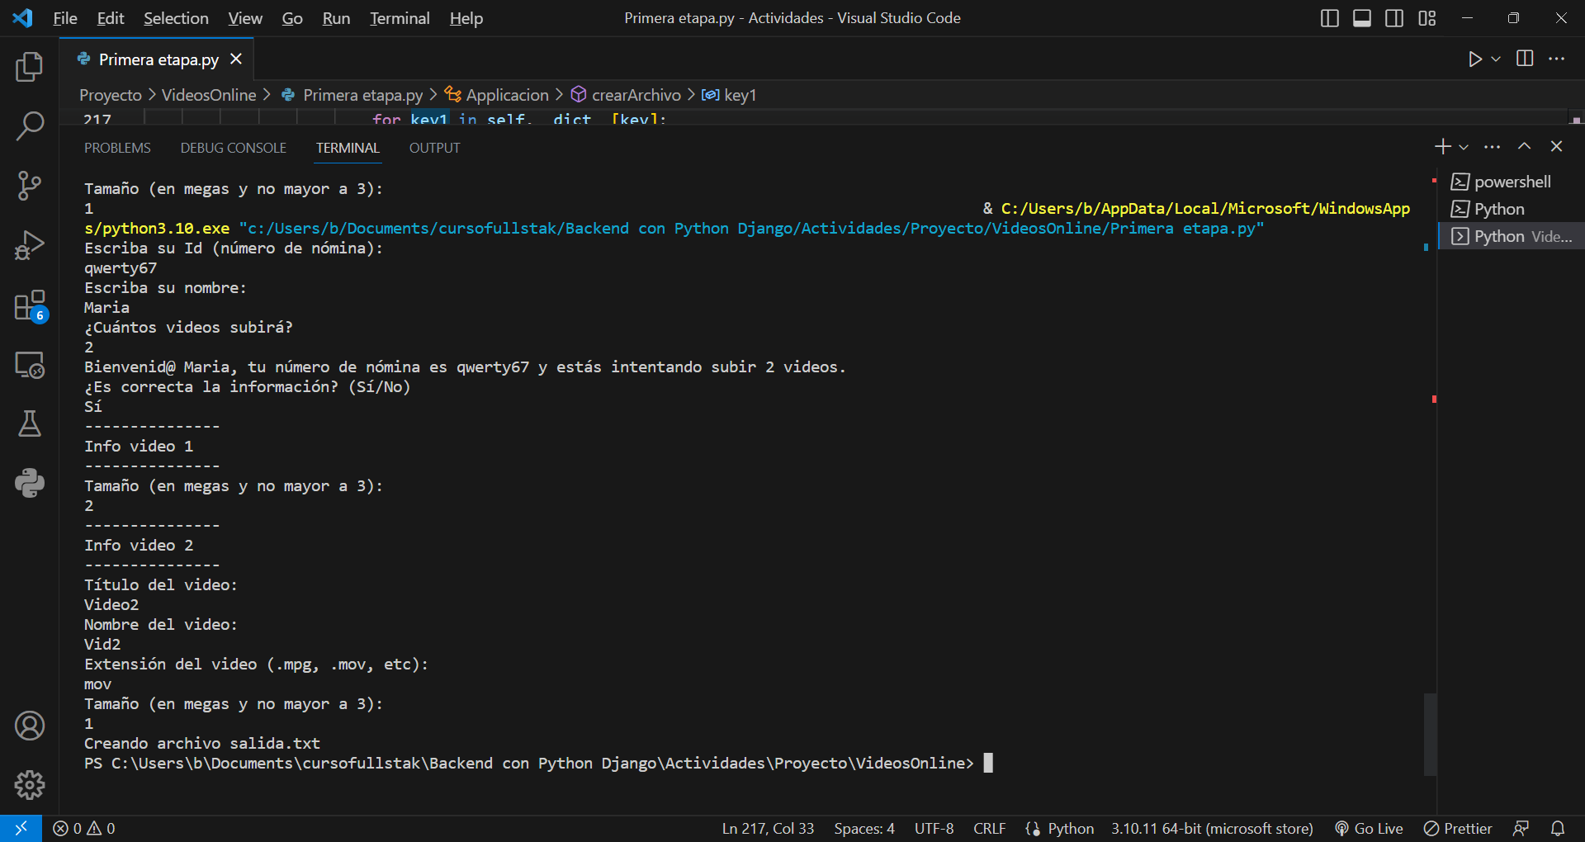

Ilustración

* Pantalla en donde se revisa la creación del archivo con los datos.

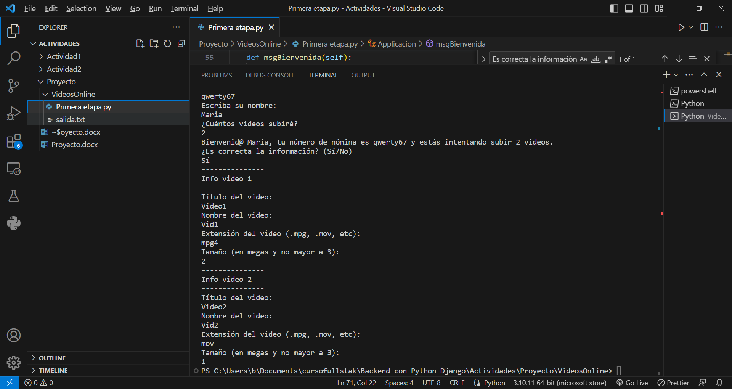

Ilustración

* Pantalla en donde se revisa contenido del archivo con los datos.

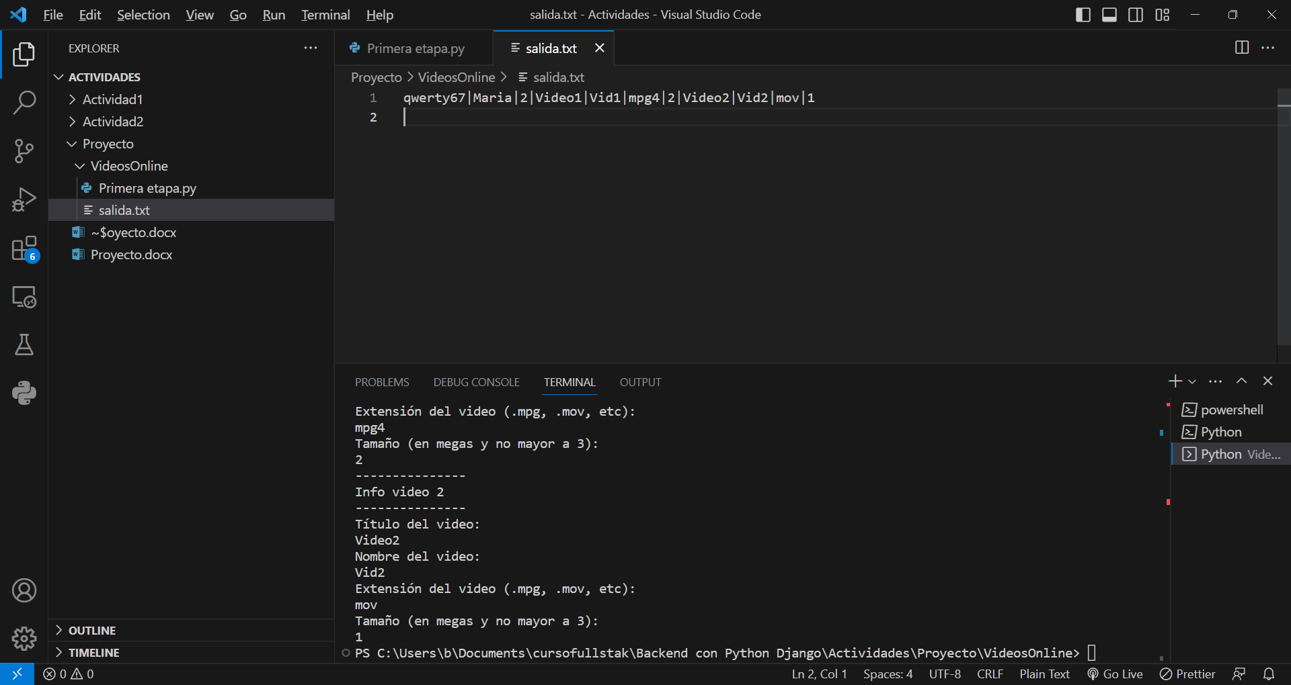

Ilustración

## Avance 2 pruebas

El proyecto en la fase 2 se implementaron las clases de Persona y Video de tal manera que el comido de la aplicación se modificó para utilizar los objetos de las clases antes mencionadas. Utilizando los objetos se tuvo que restructurar el código que se había implementado anteriormente de tal manera que se pudieron usar los objetos a lo largo de la aplicación.

A continuación, se presentan las mismas pruebas que se realizaron la fase 1 pero con el código de la fase 2.

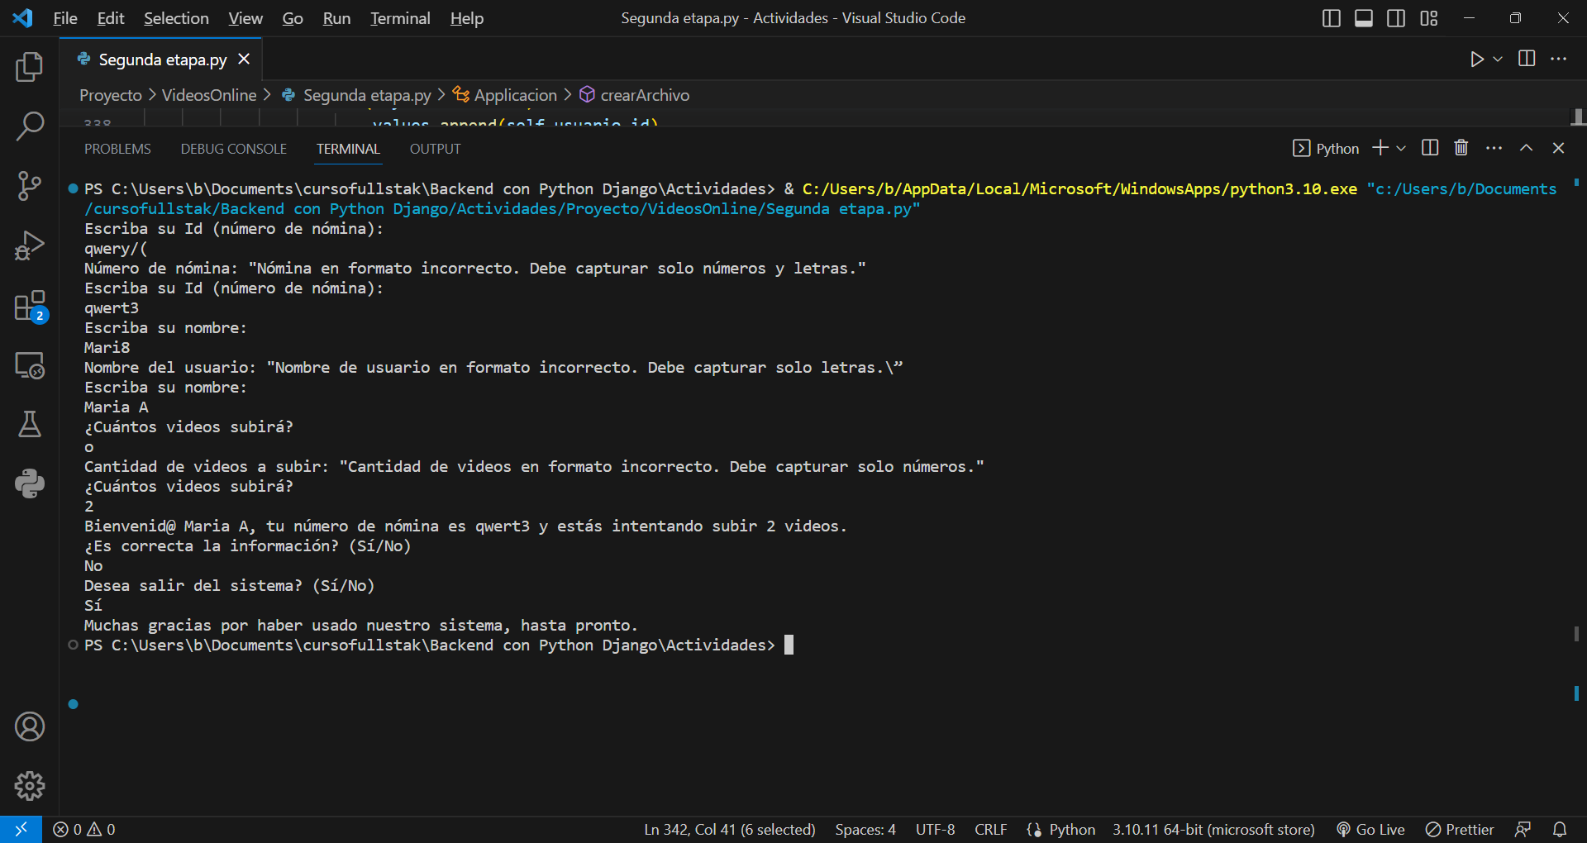

Ilustración

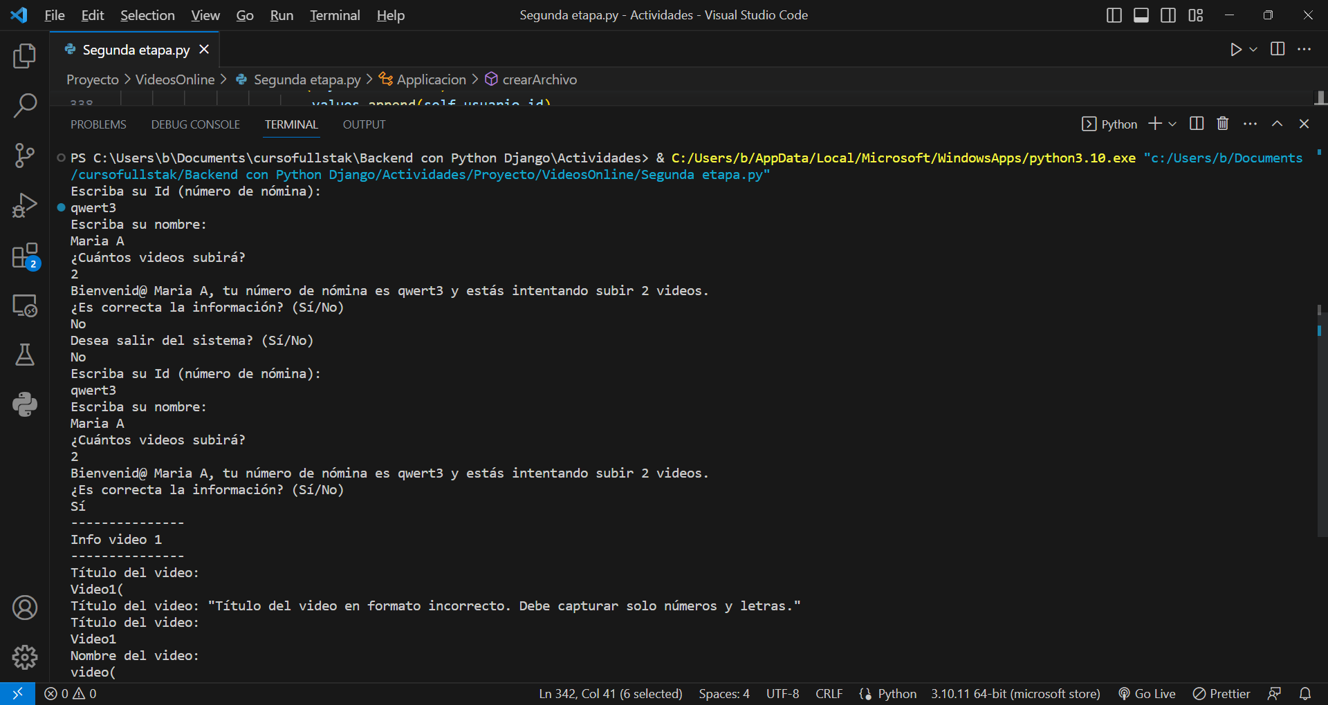

Ilustración

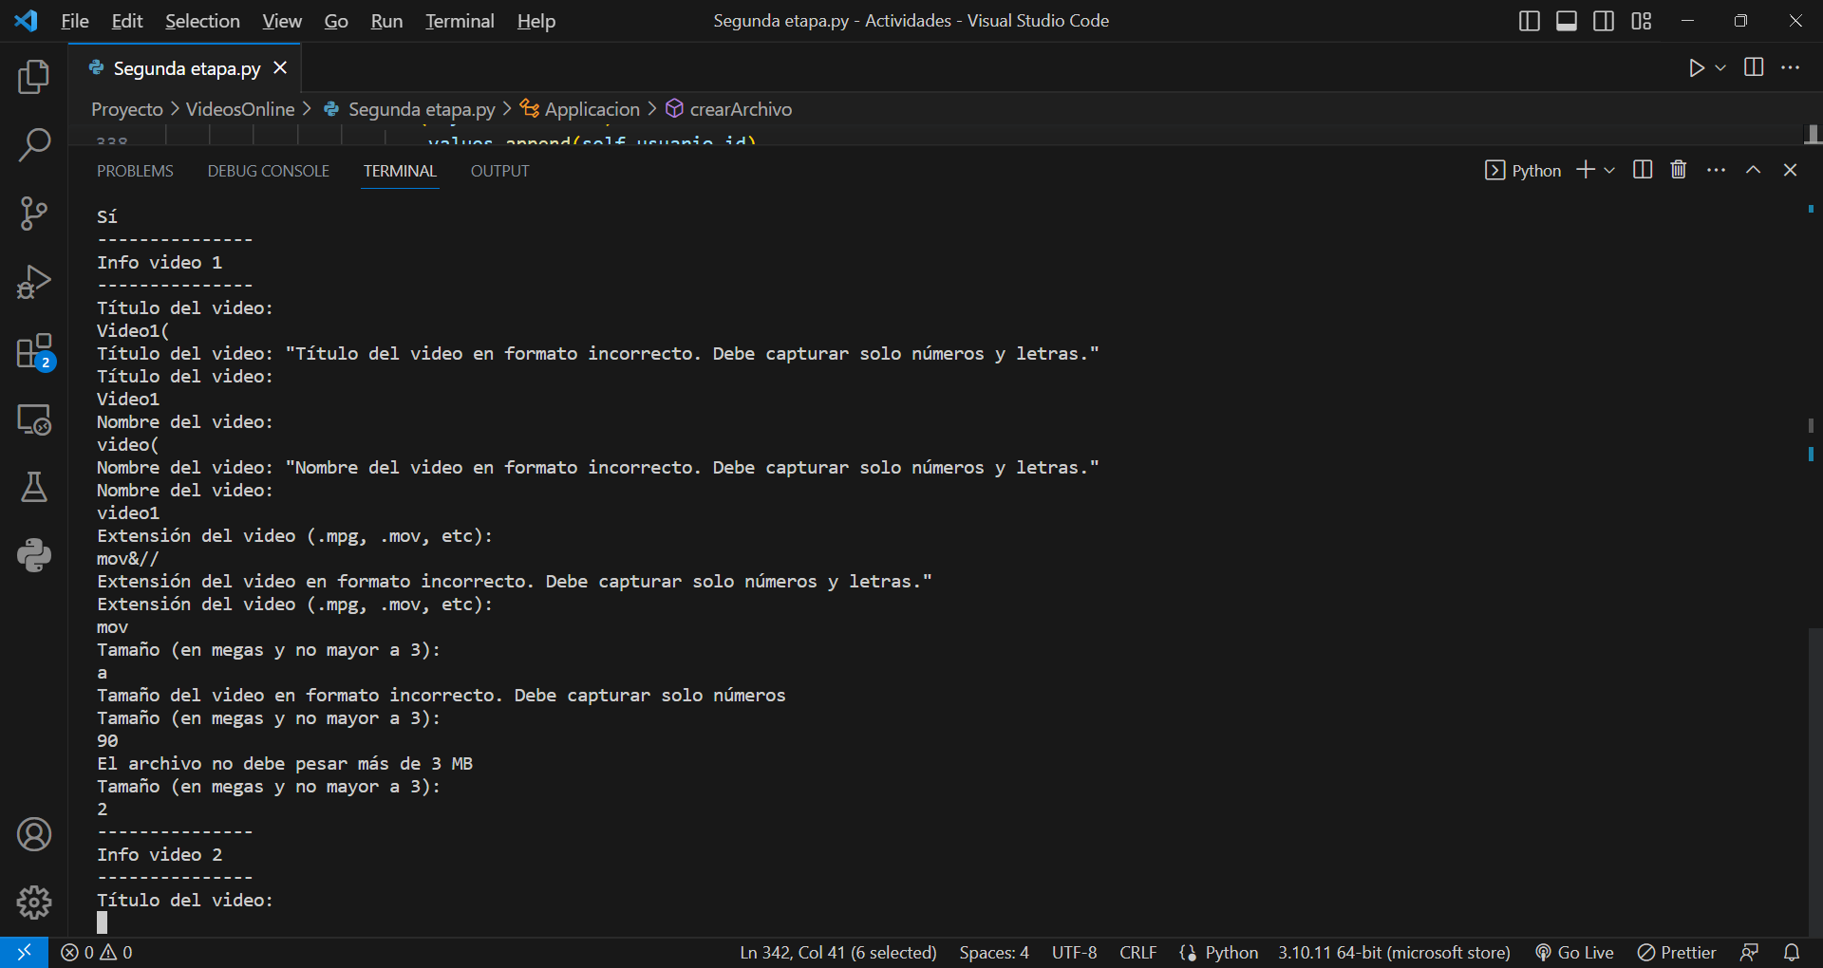 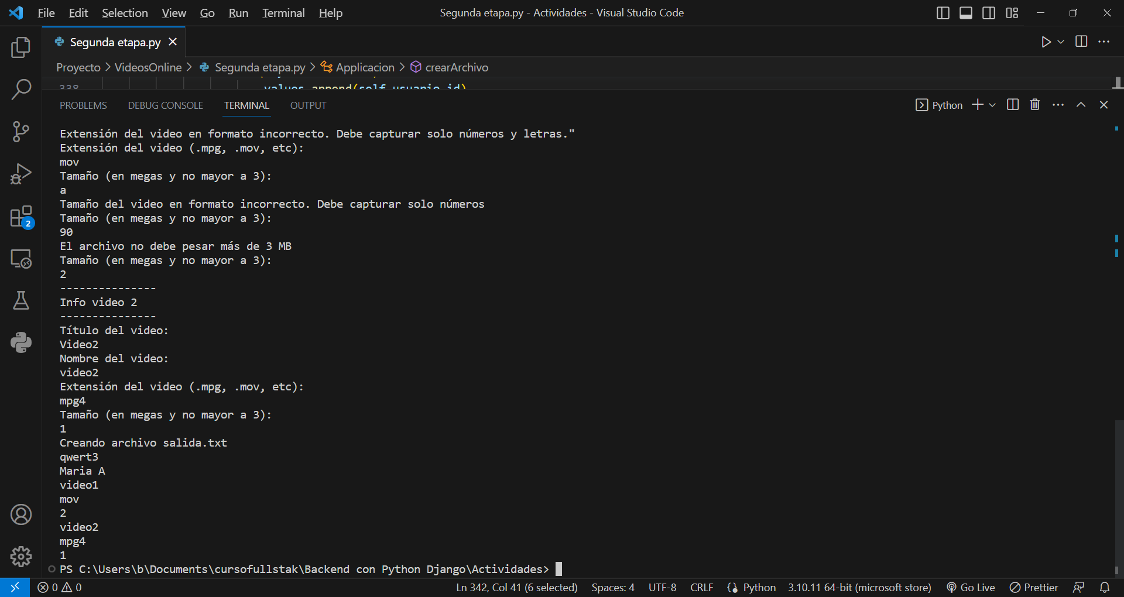

Ilustración

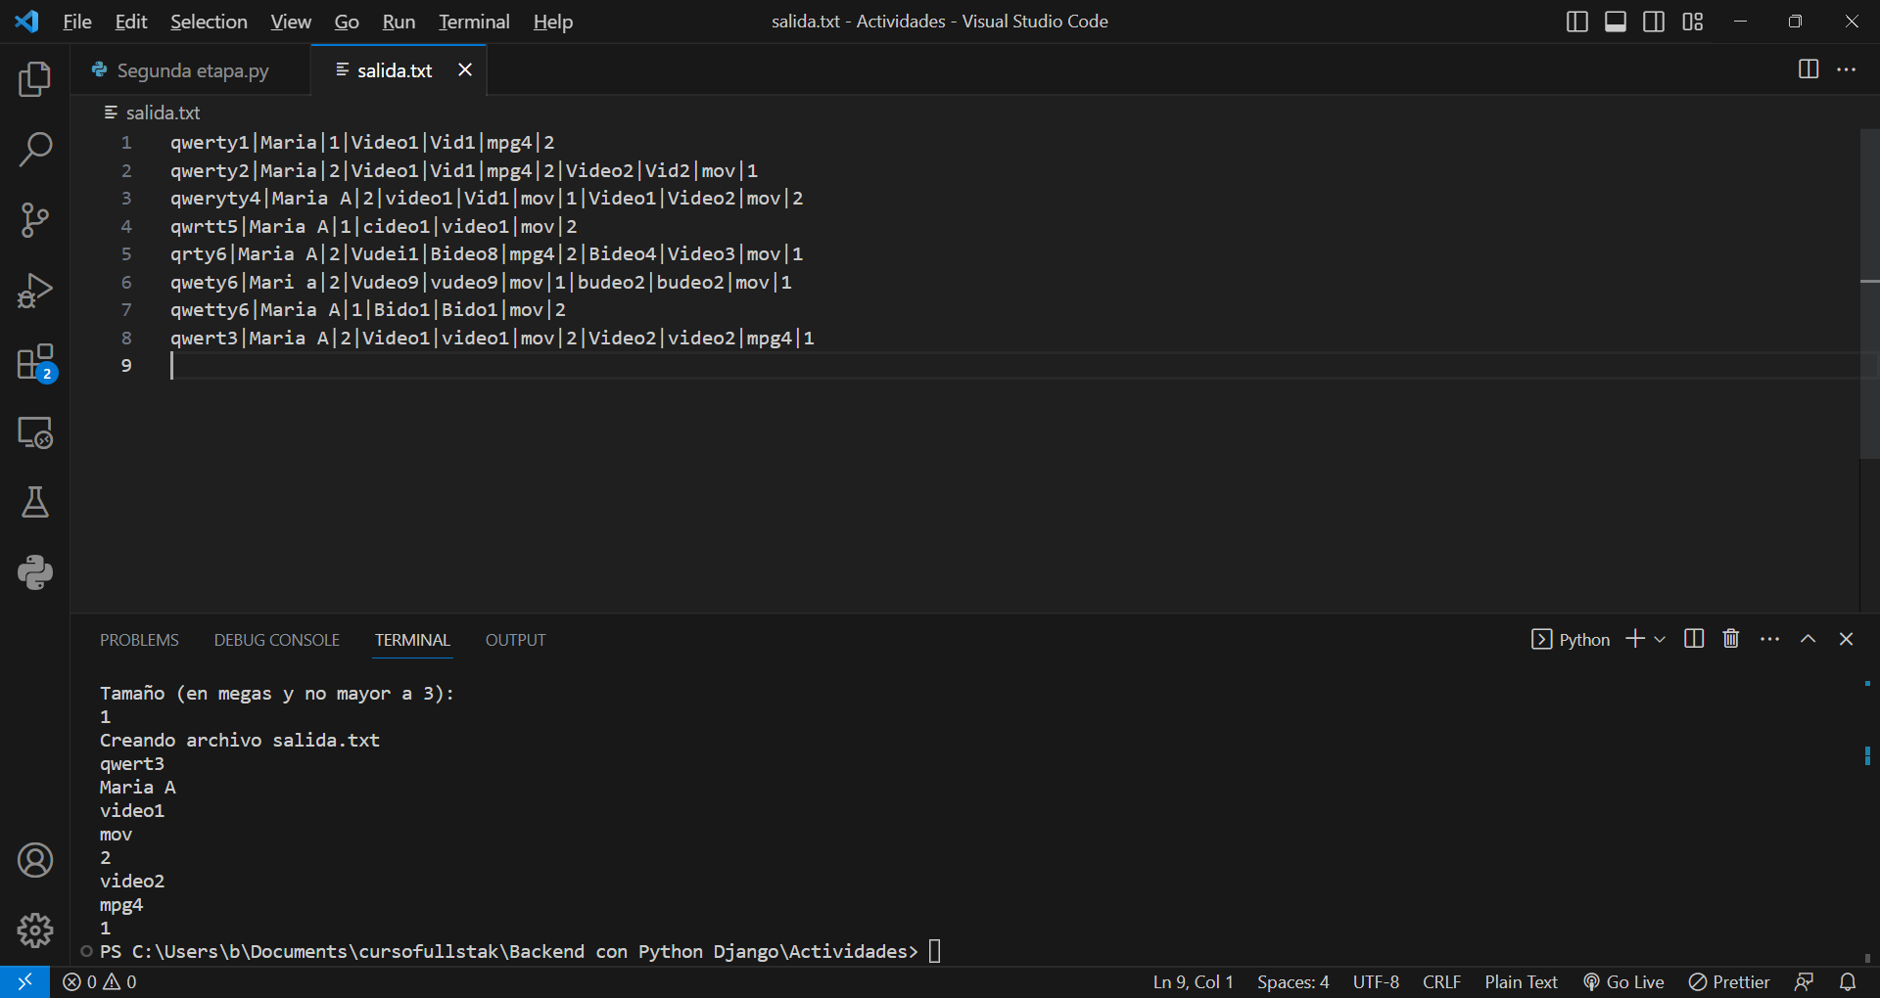

Ilustración

## Avance 3 prueba

En la fase 3 del proyecto la implementación de la base de datos fue la parte principal del desarrollo. En este caso se creo la base de datos y las tablas en postgre de tal manera que cumpliera con las instrucciones de la fase 3.

En esta fase solo se agregó el código de la conexión a la base de datos y una función en la que se pudiera agregar los datos a las diferentes tablas por lo que en vez de llamar a la función de almacenar en el archivo de csv se mandó llamar la función que almacena los datos en la base de datos.

A continuación, se presentan las pruebas de la aplicación y el contenido de la base de datos.

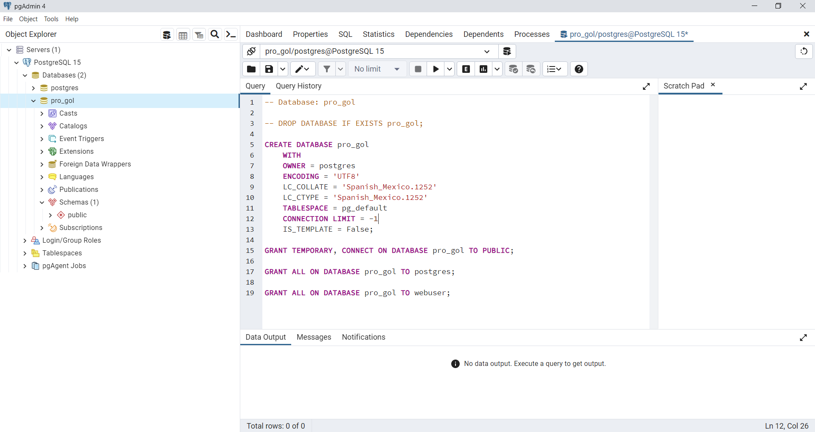

Ilustración

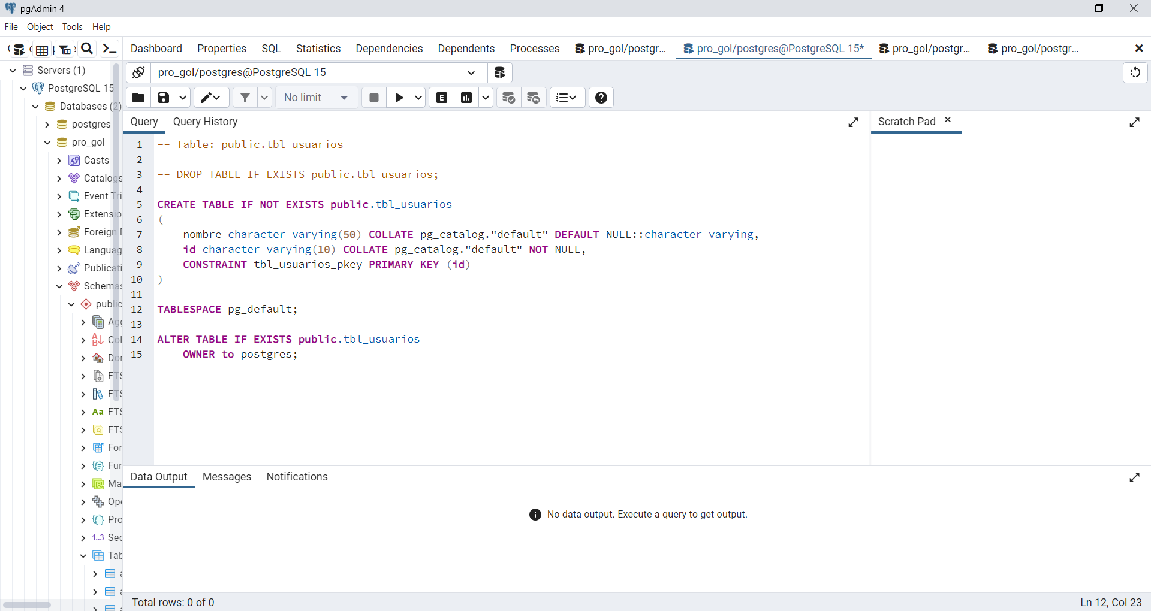

Ilustración

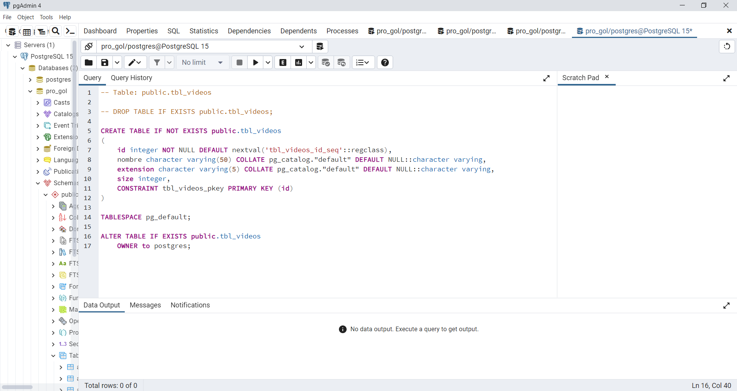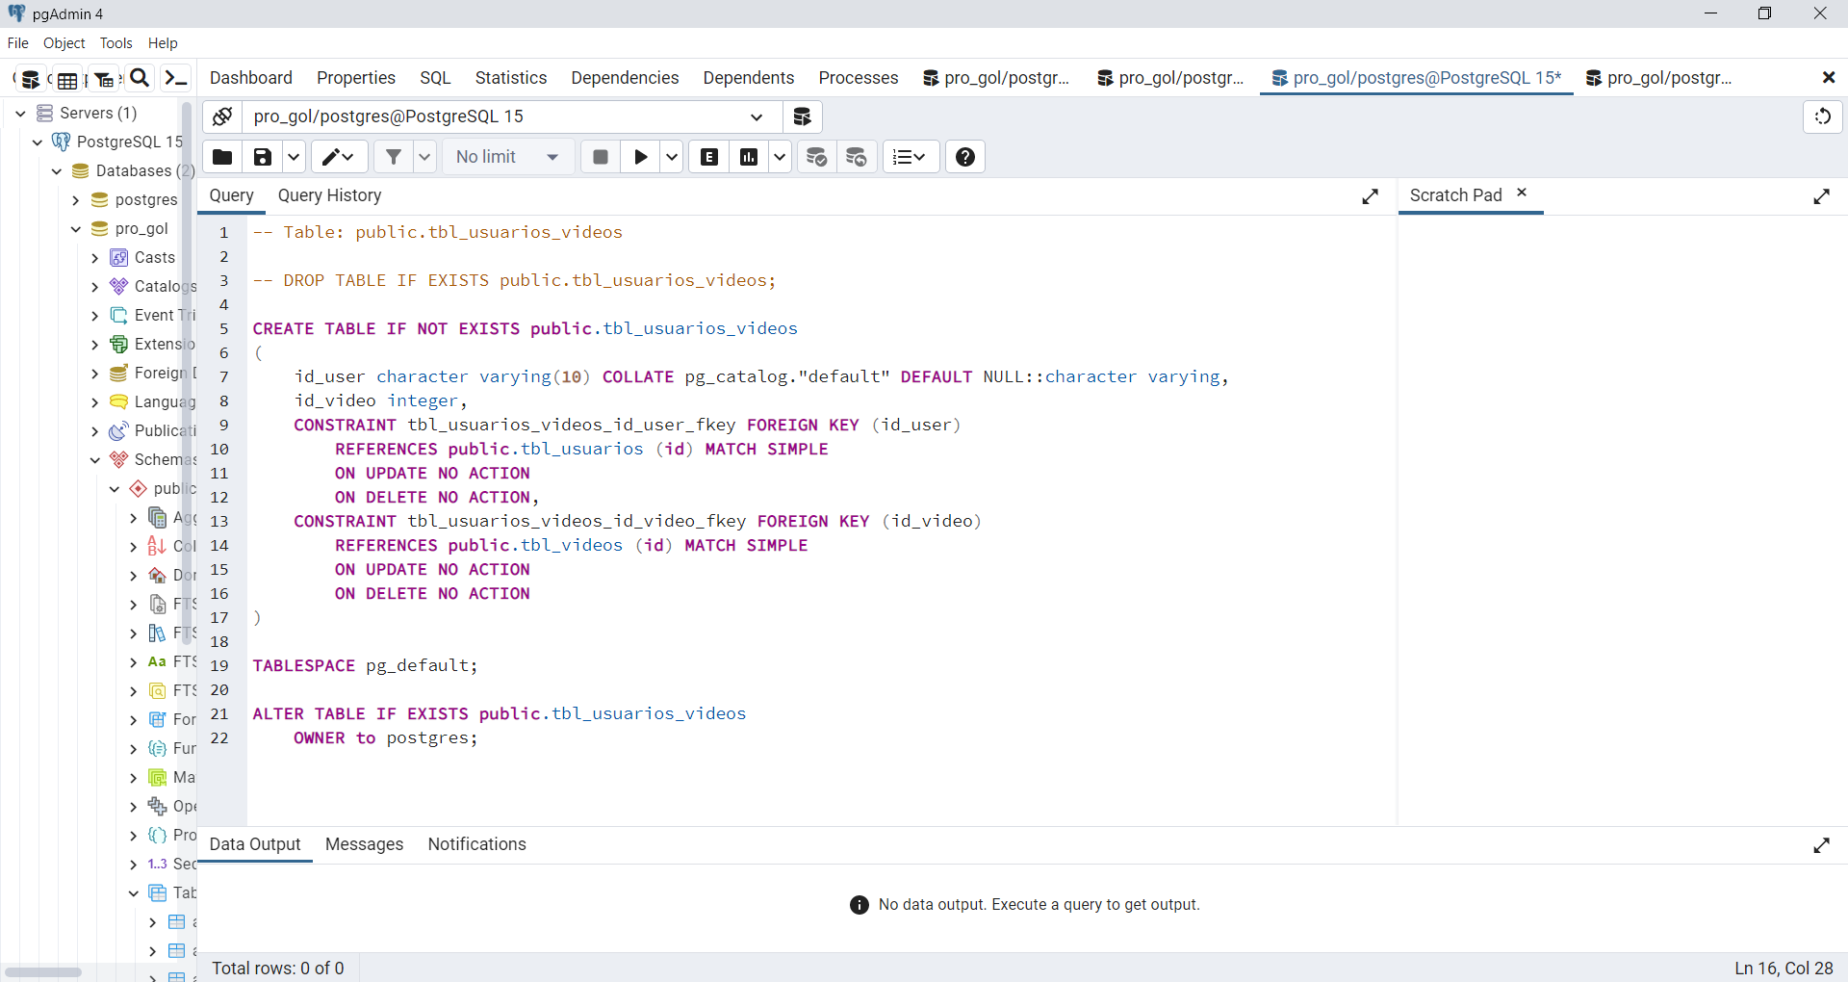

Ilustración

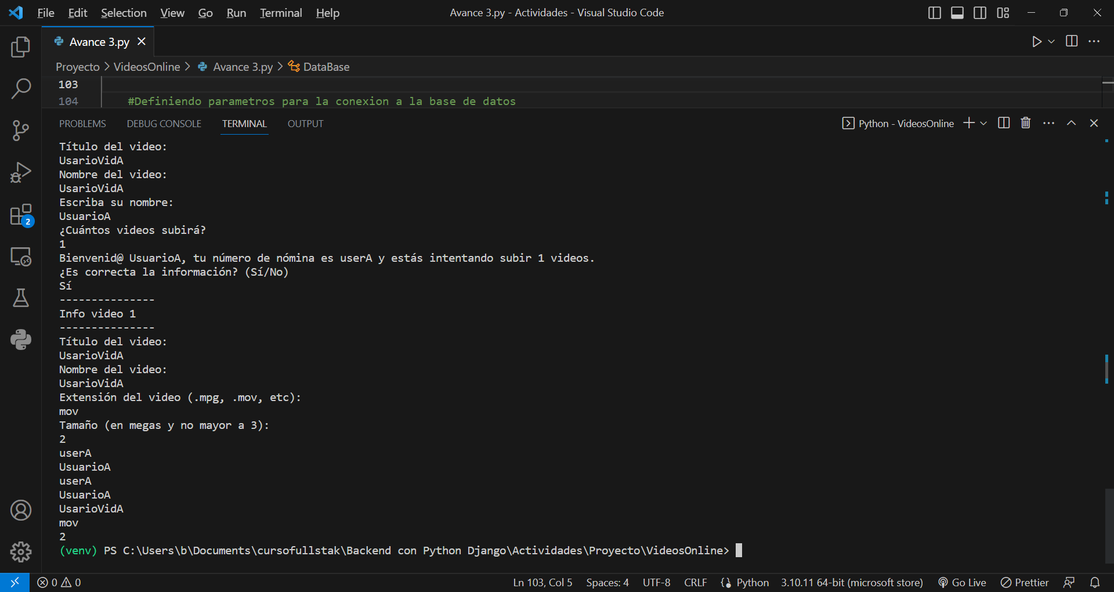

Ilustración

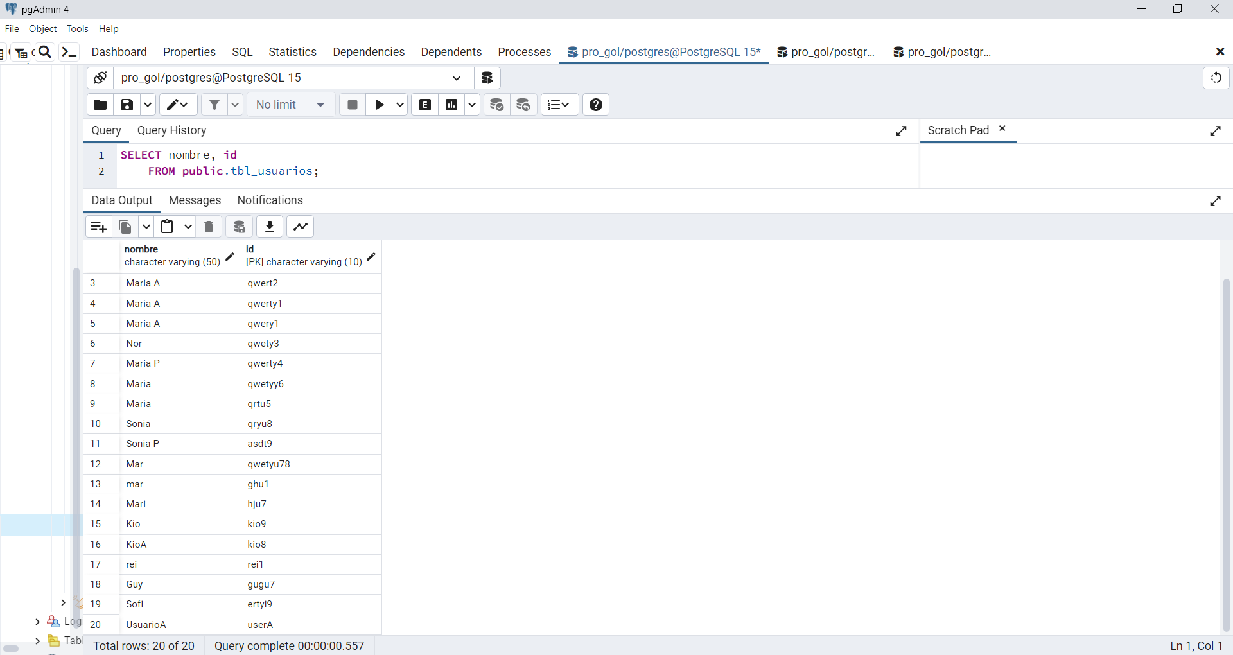

Ilustración

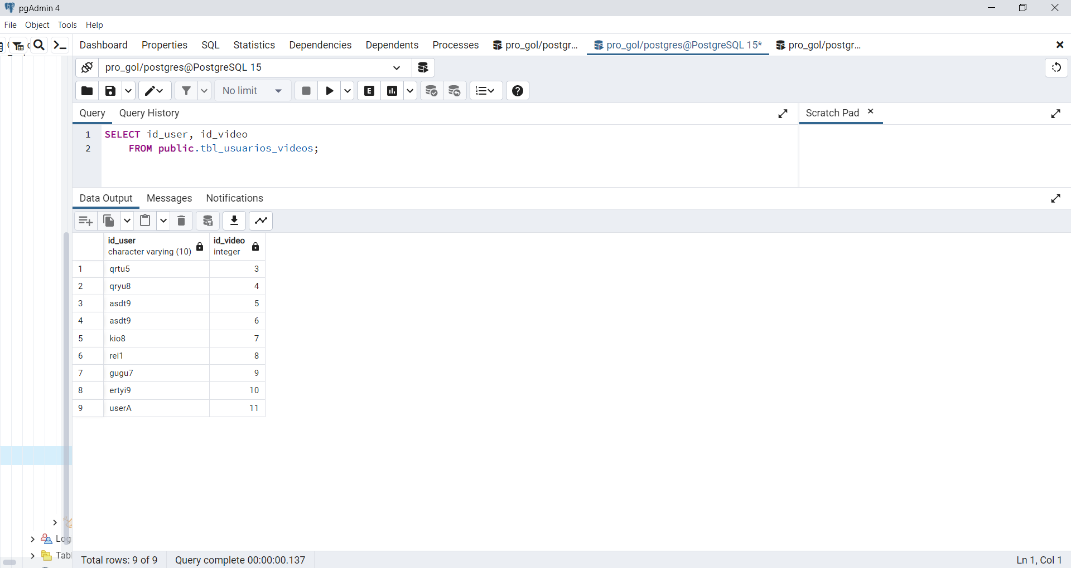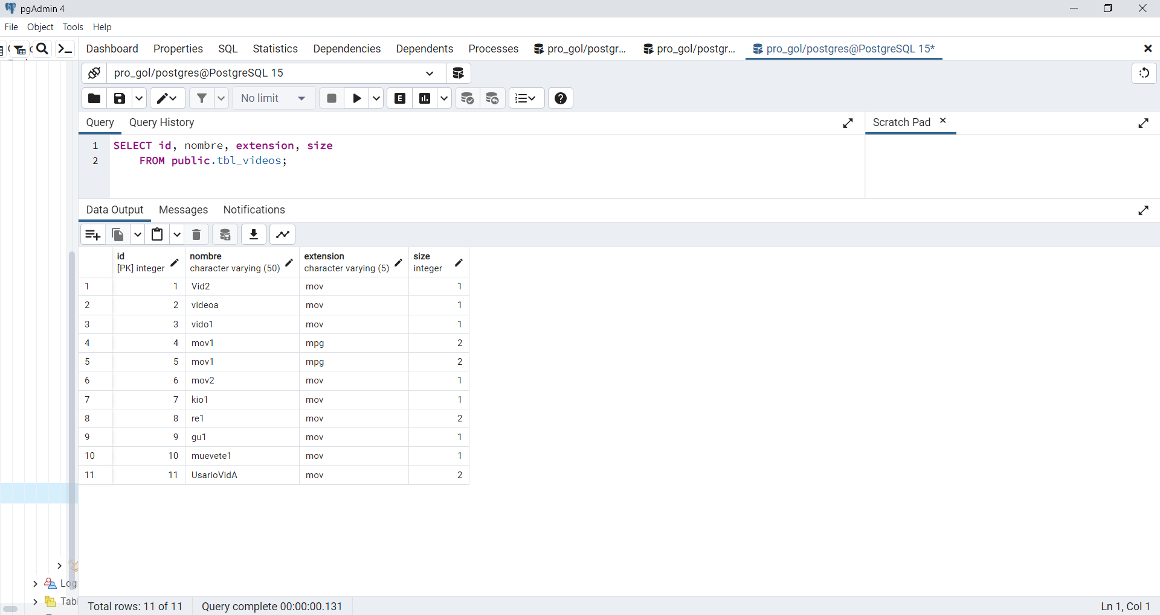

Ilustración

## Avance 4 pruebas

En la fase 4 se tuvo que hacer mucho desarrollo de html y css de tal manera que se presentara de manera correcta la captura de los diferentes datos. En este caso se tuvo que hacer una modelación de la base de datos en Django y migrar las diferentes instrucciones SQL de acuerdo con el modelo de la base de datos.

En este caso se tuvieron que mezclar varias tecnologías de HTML, css, JavaScript, Python y Django para que el funcionamiento de la aplicación fuera el correcto.

Cabe resaltar que, al momento de crear los modelos de la base de datos, se crearon nuevas tables que se relación directamente con la aplicación de Django creada.

A continuación, se presentan las pruebas de la aplicación.

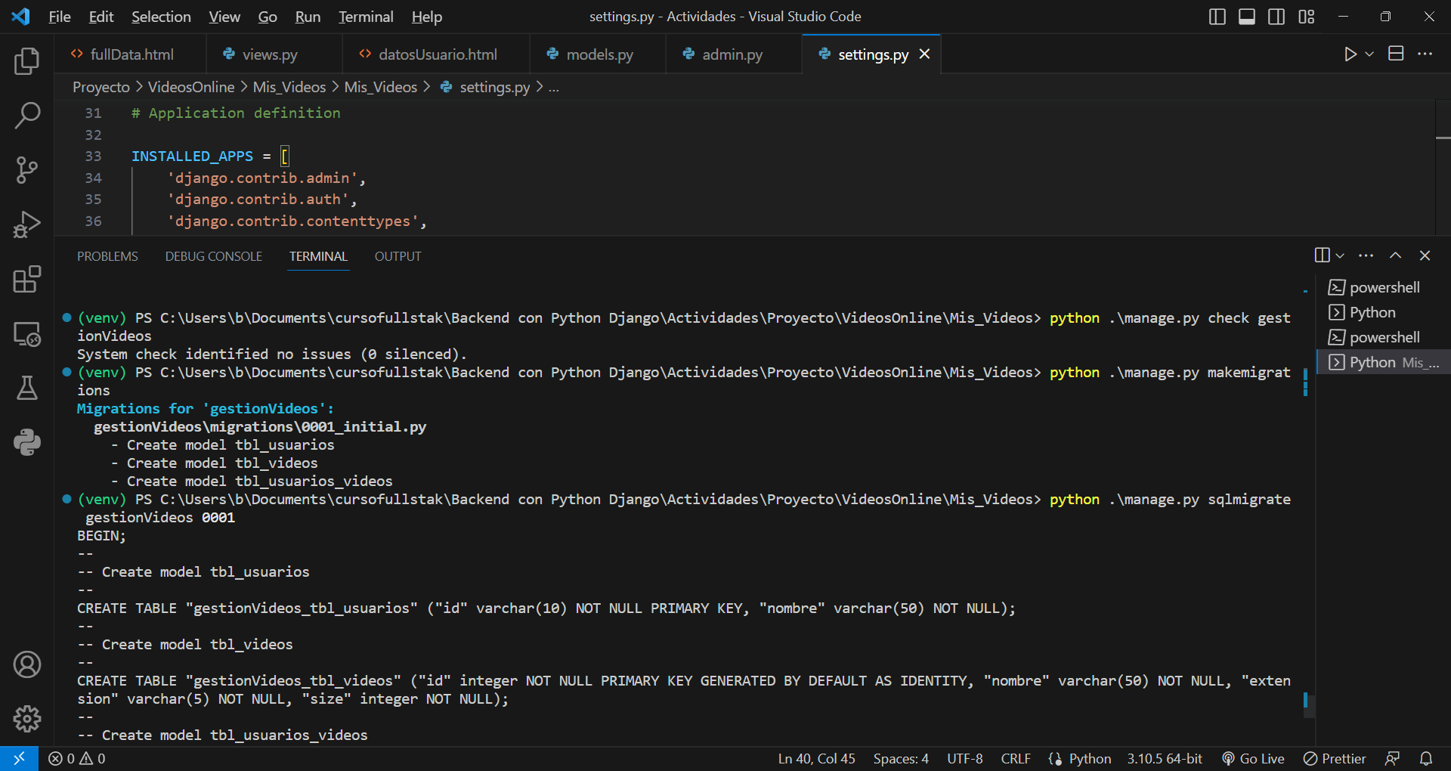

Ilustración 25

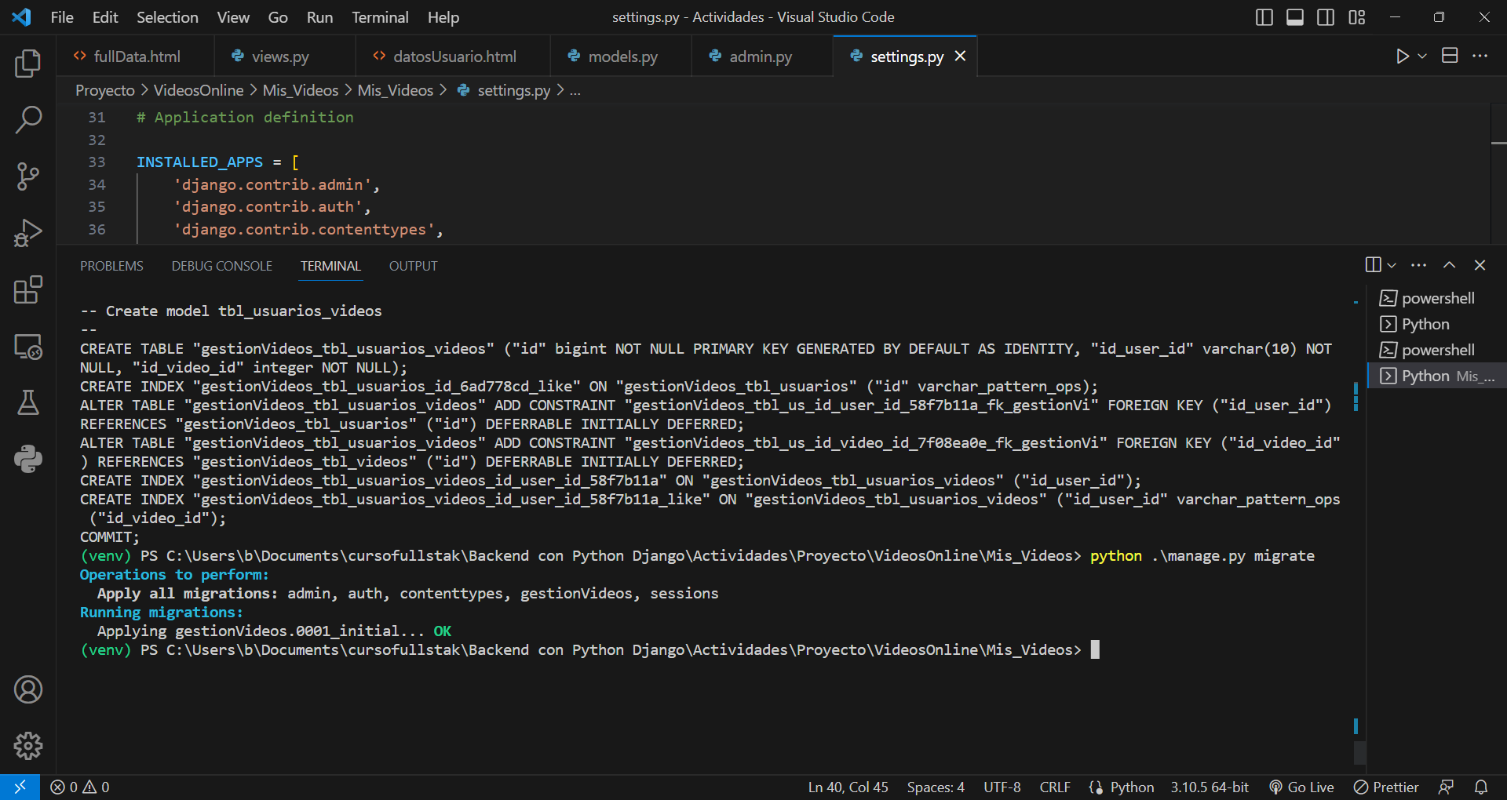

Ilustración

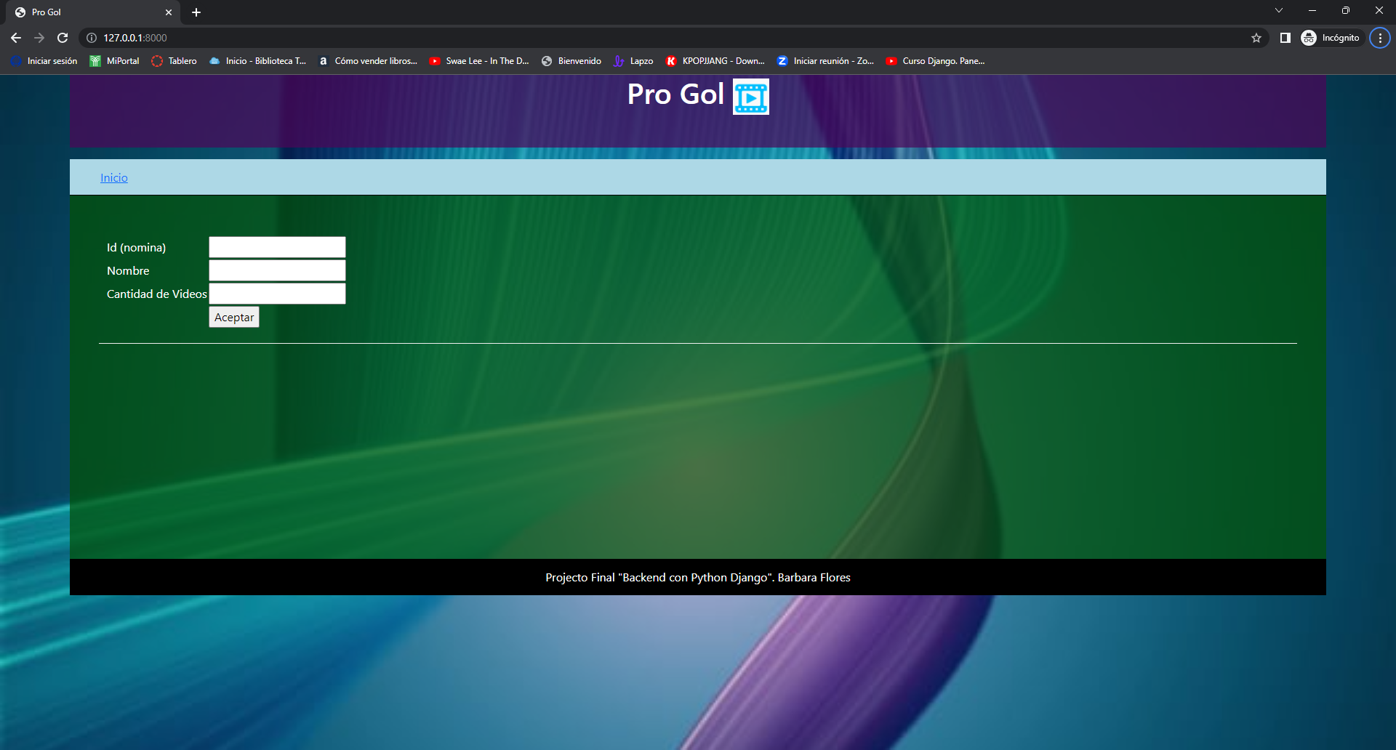

Ilustración

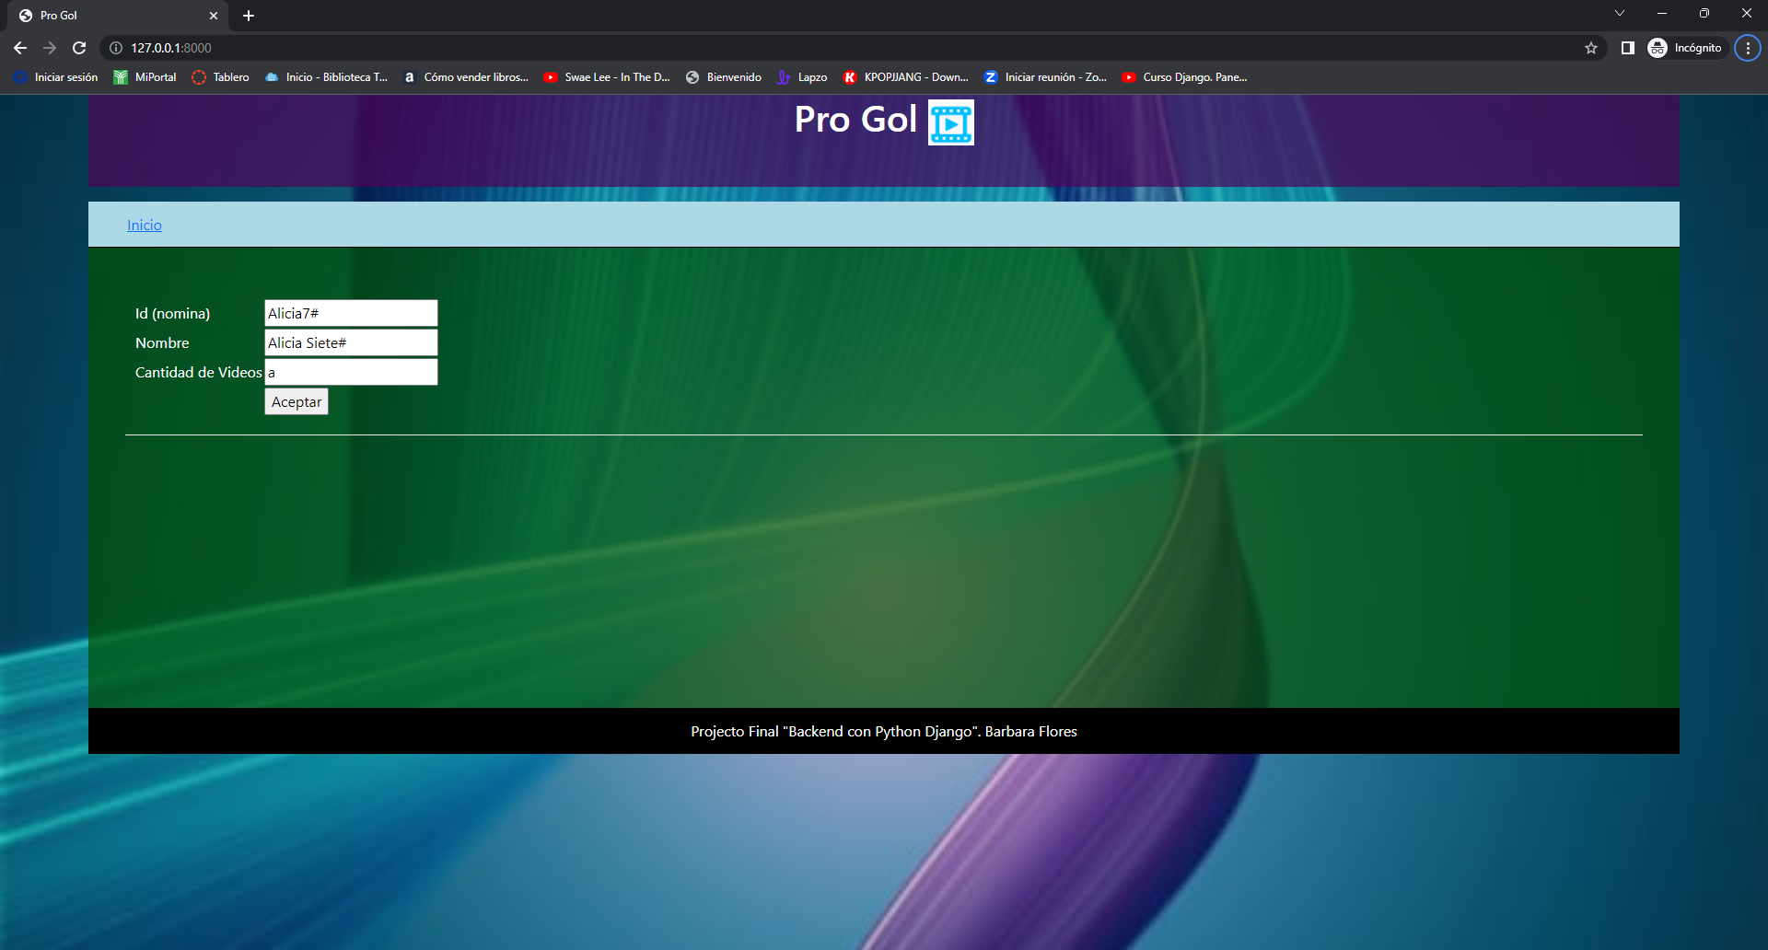

Ilustración

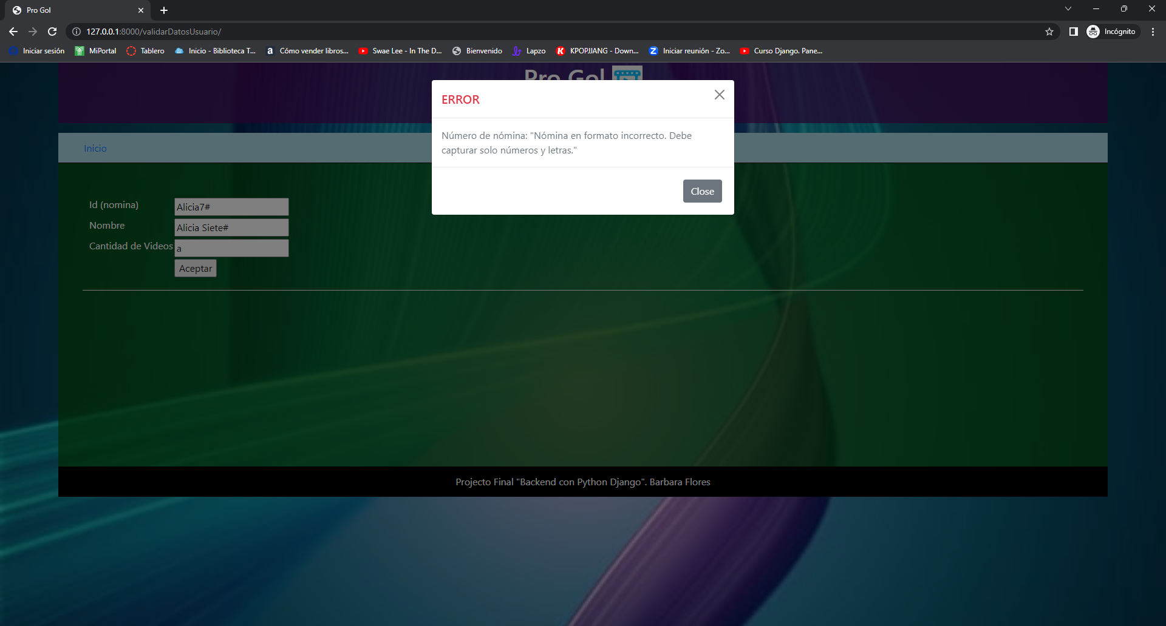

Ilustración

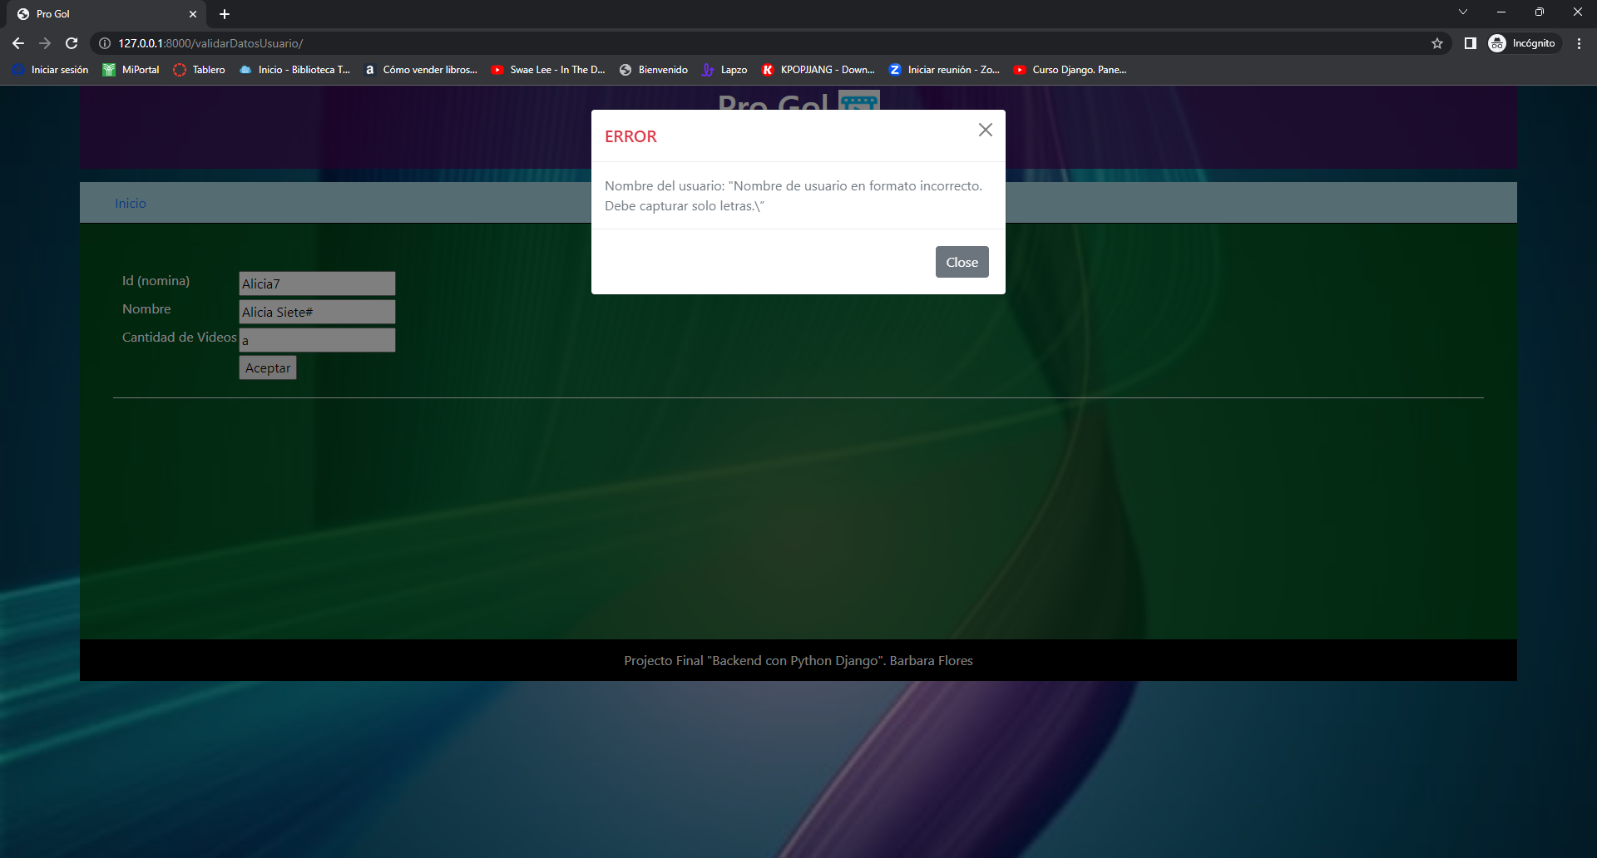

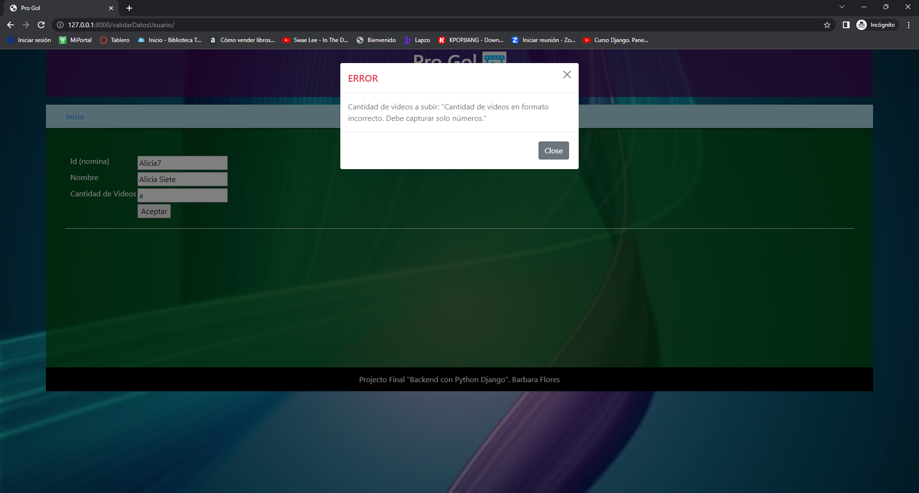

Ilustración

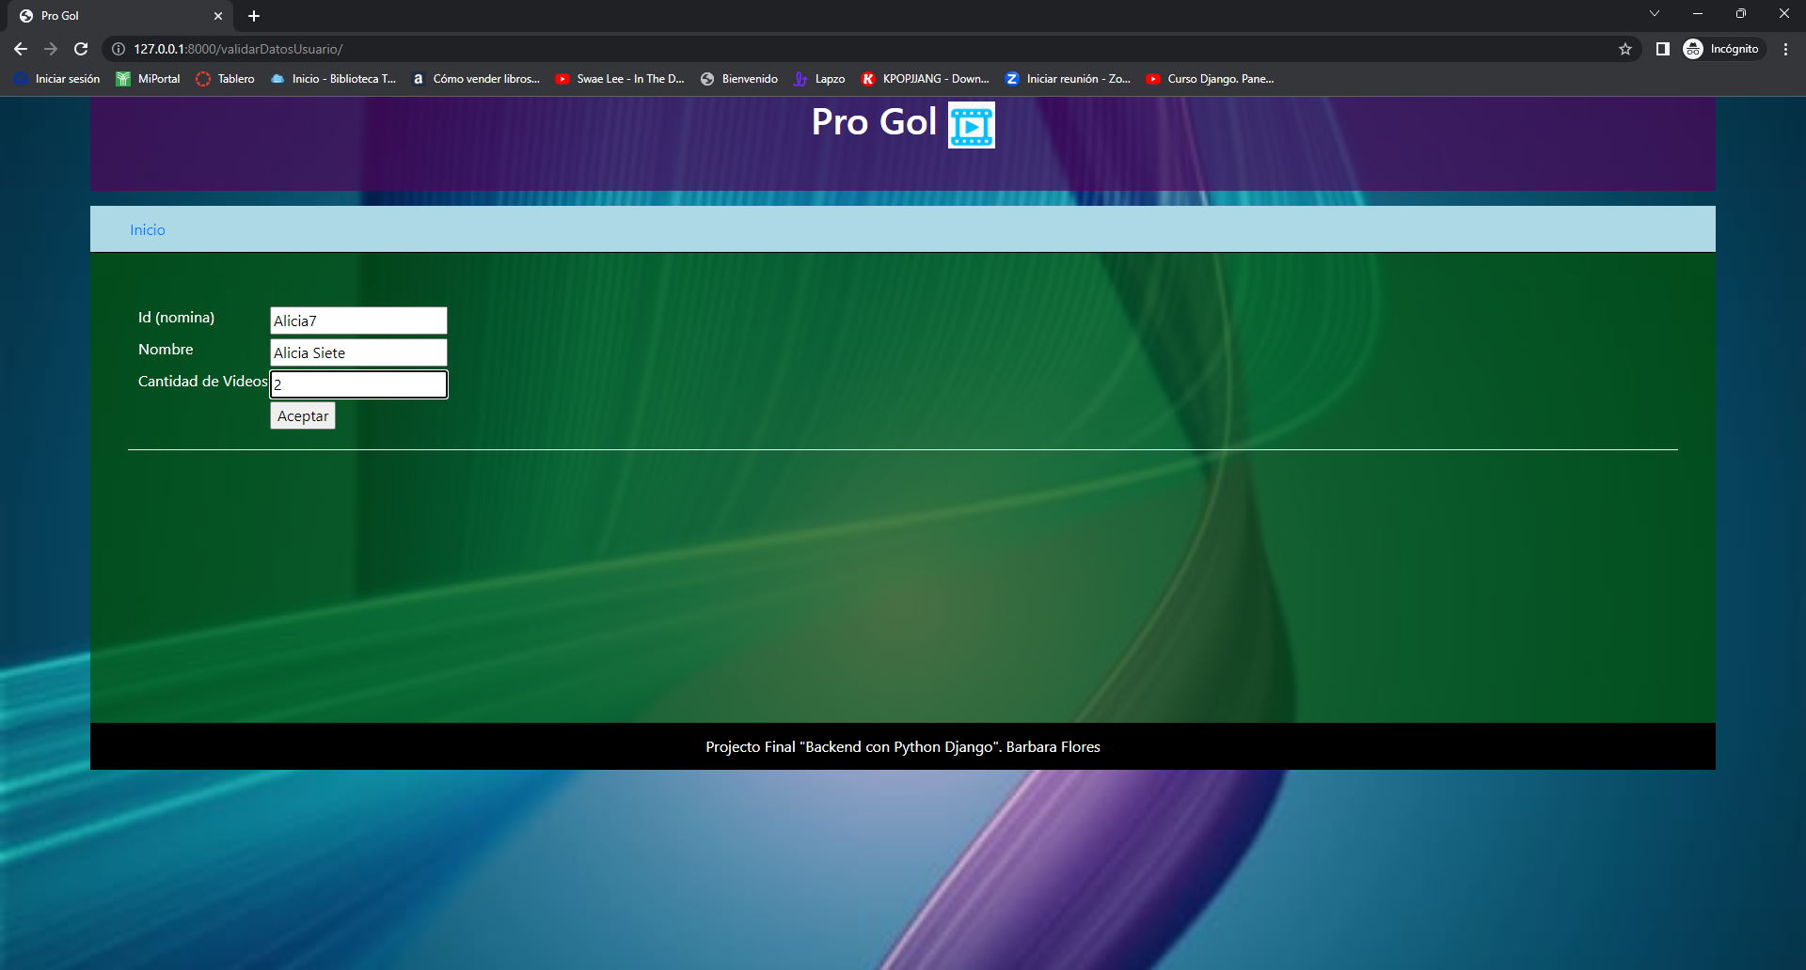

Ilustración

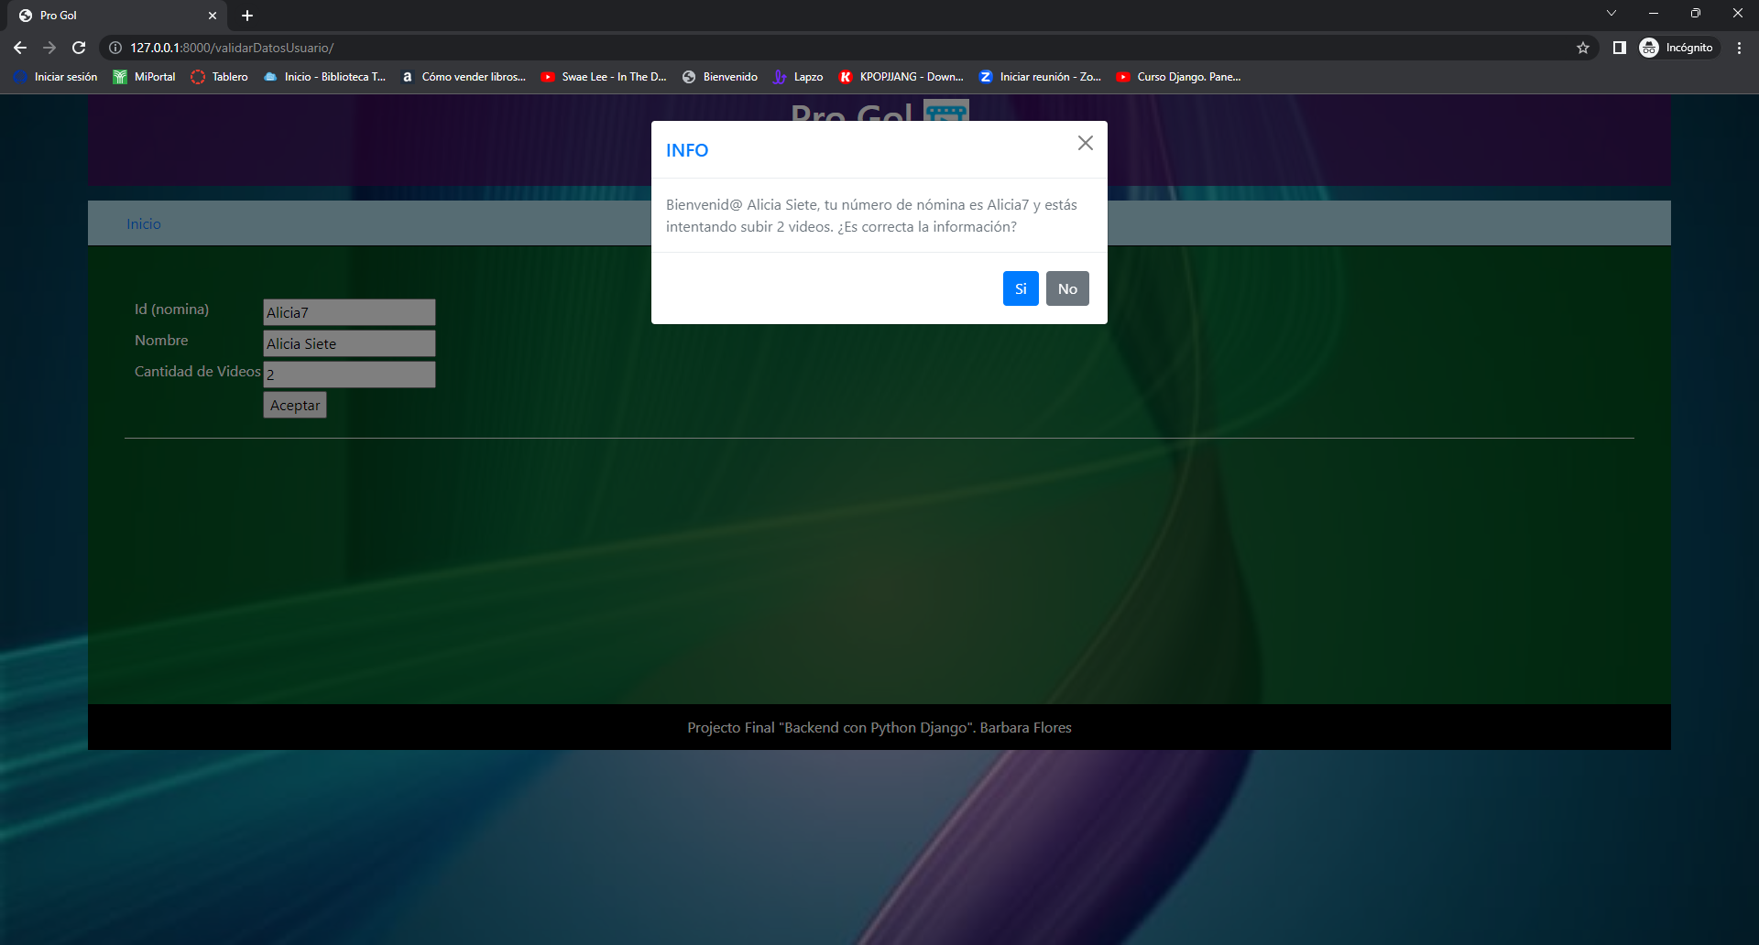

Ilustración

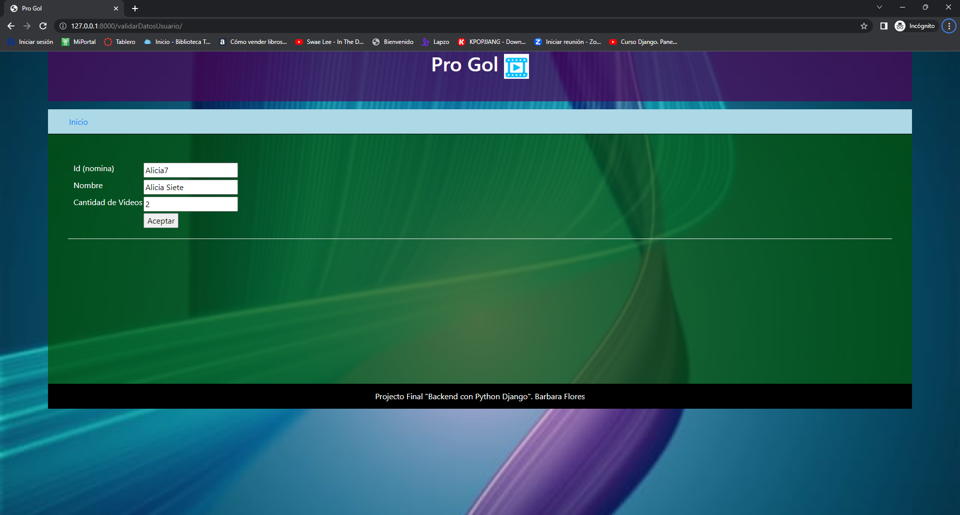 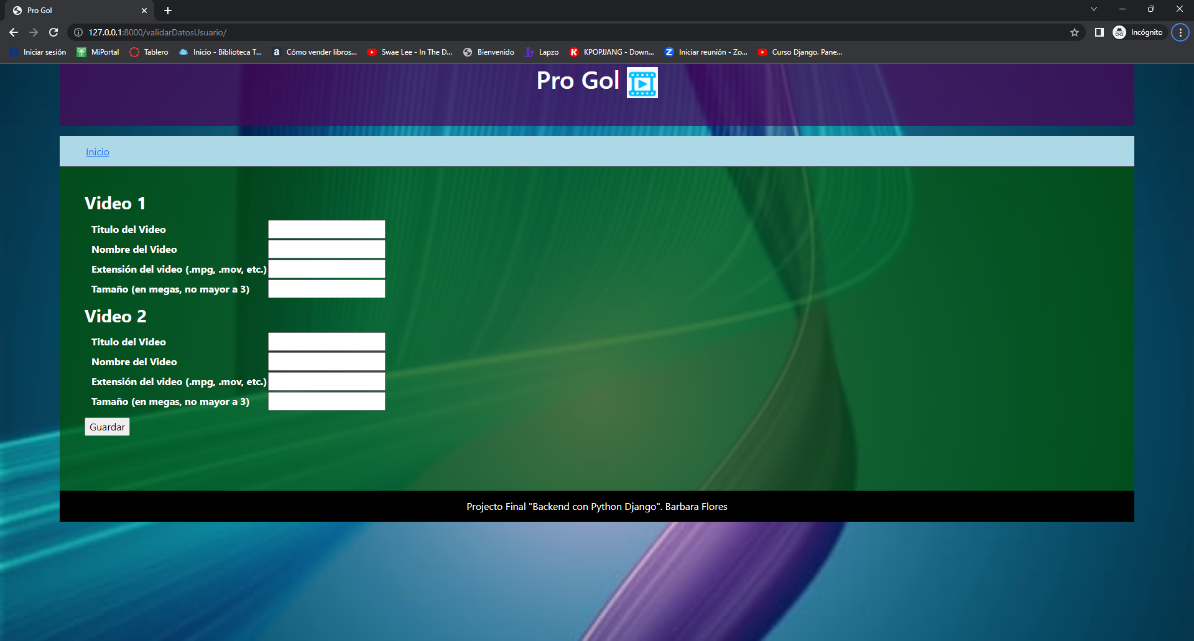

Ilustración

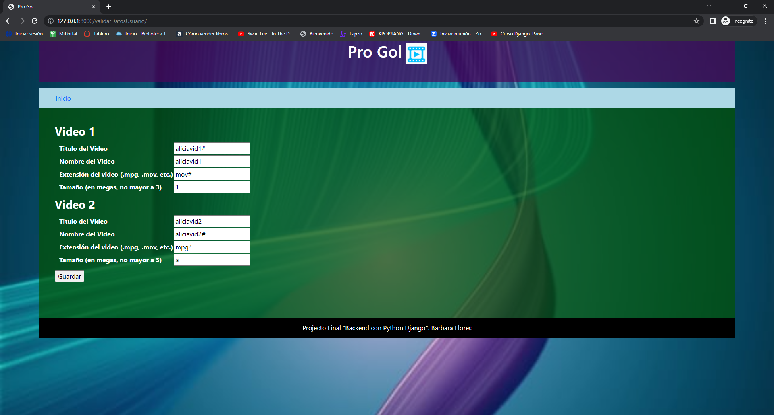

Ilustración

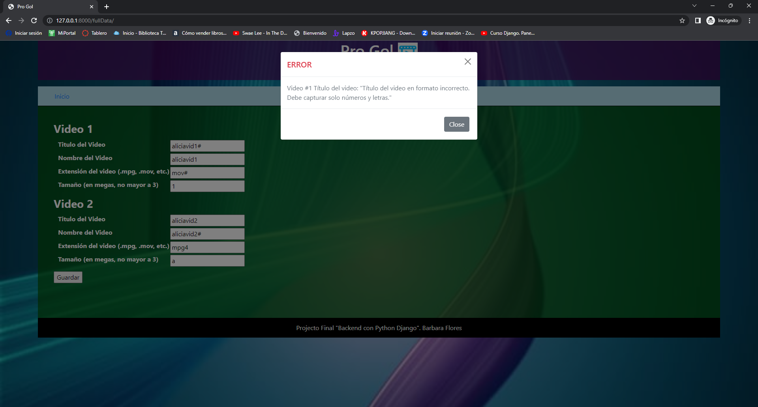

Ilustración

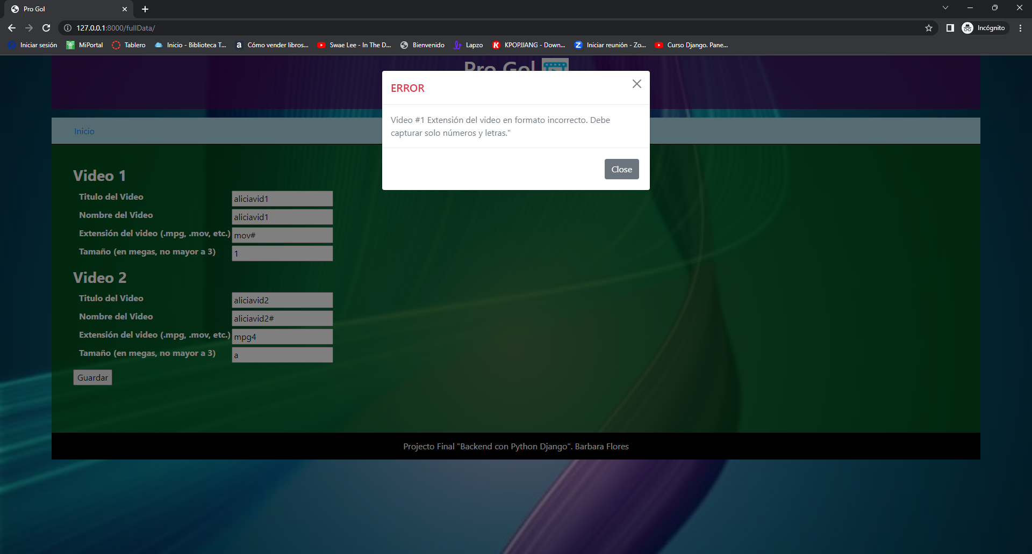

Ilustración

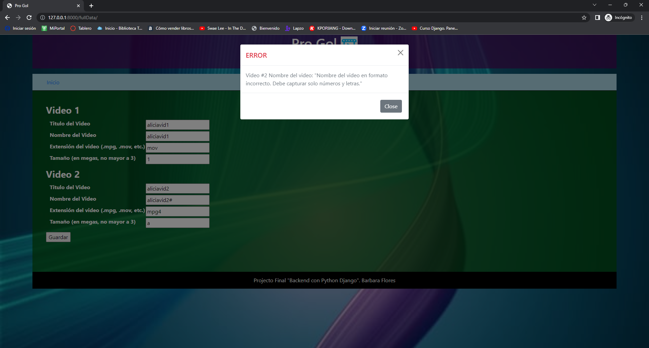

Ilustración

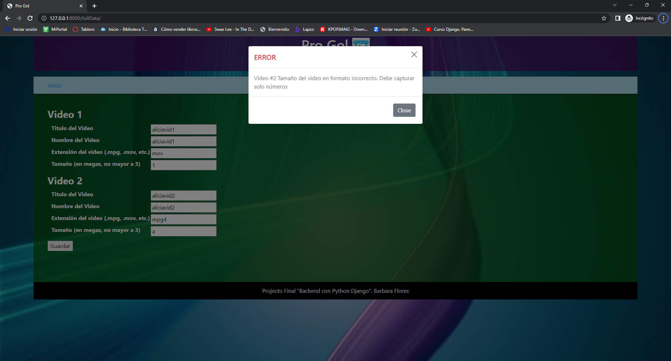

Ilustración

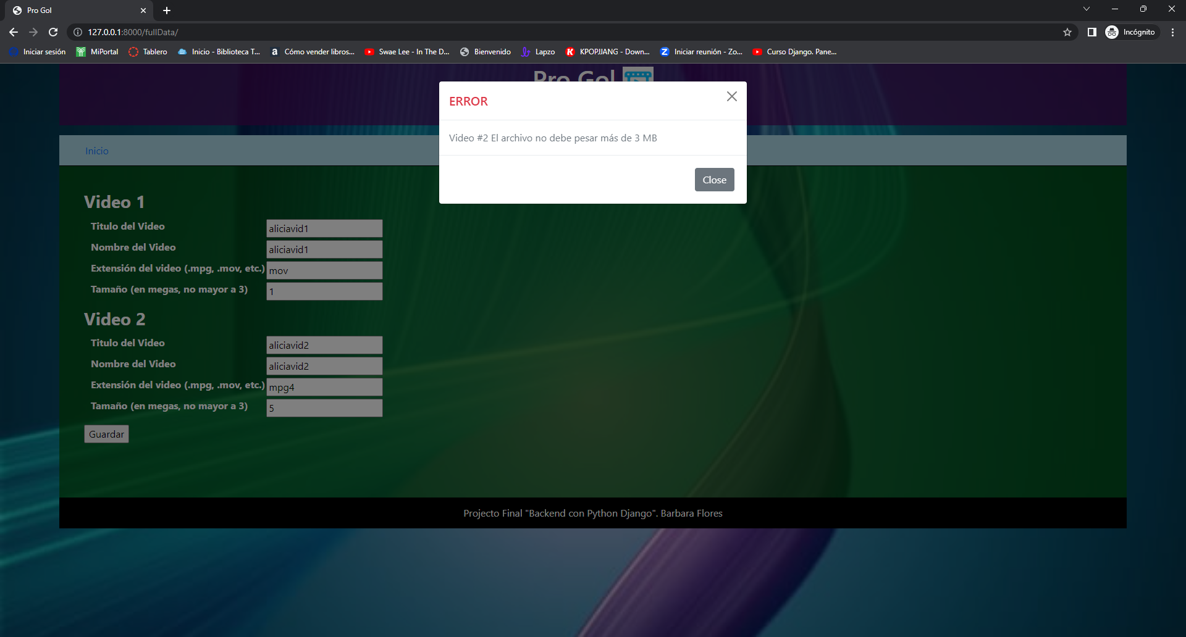

Ilustración

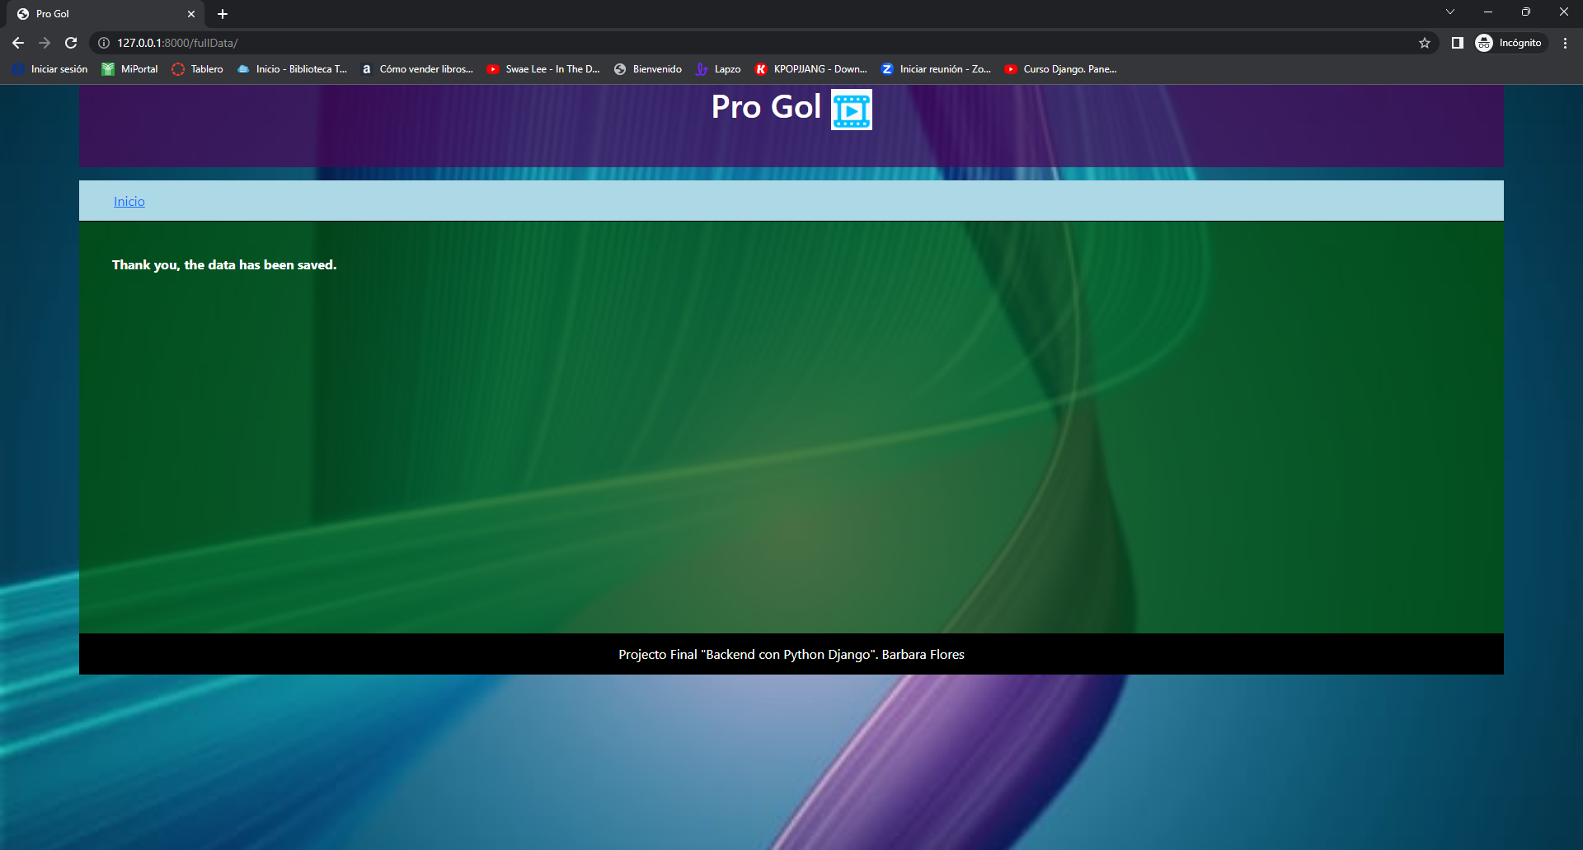

Ilustración

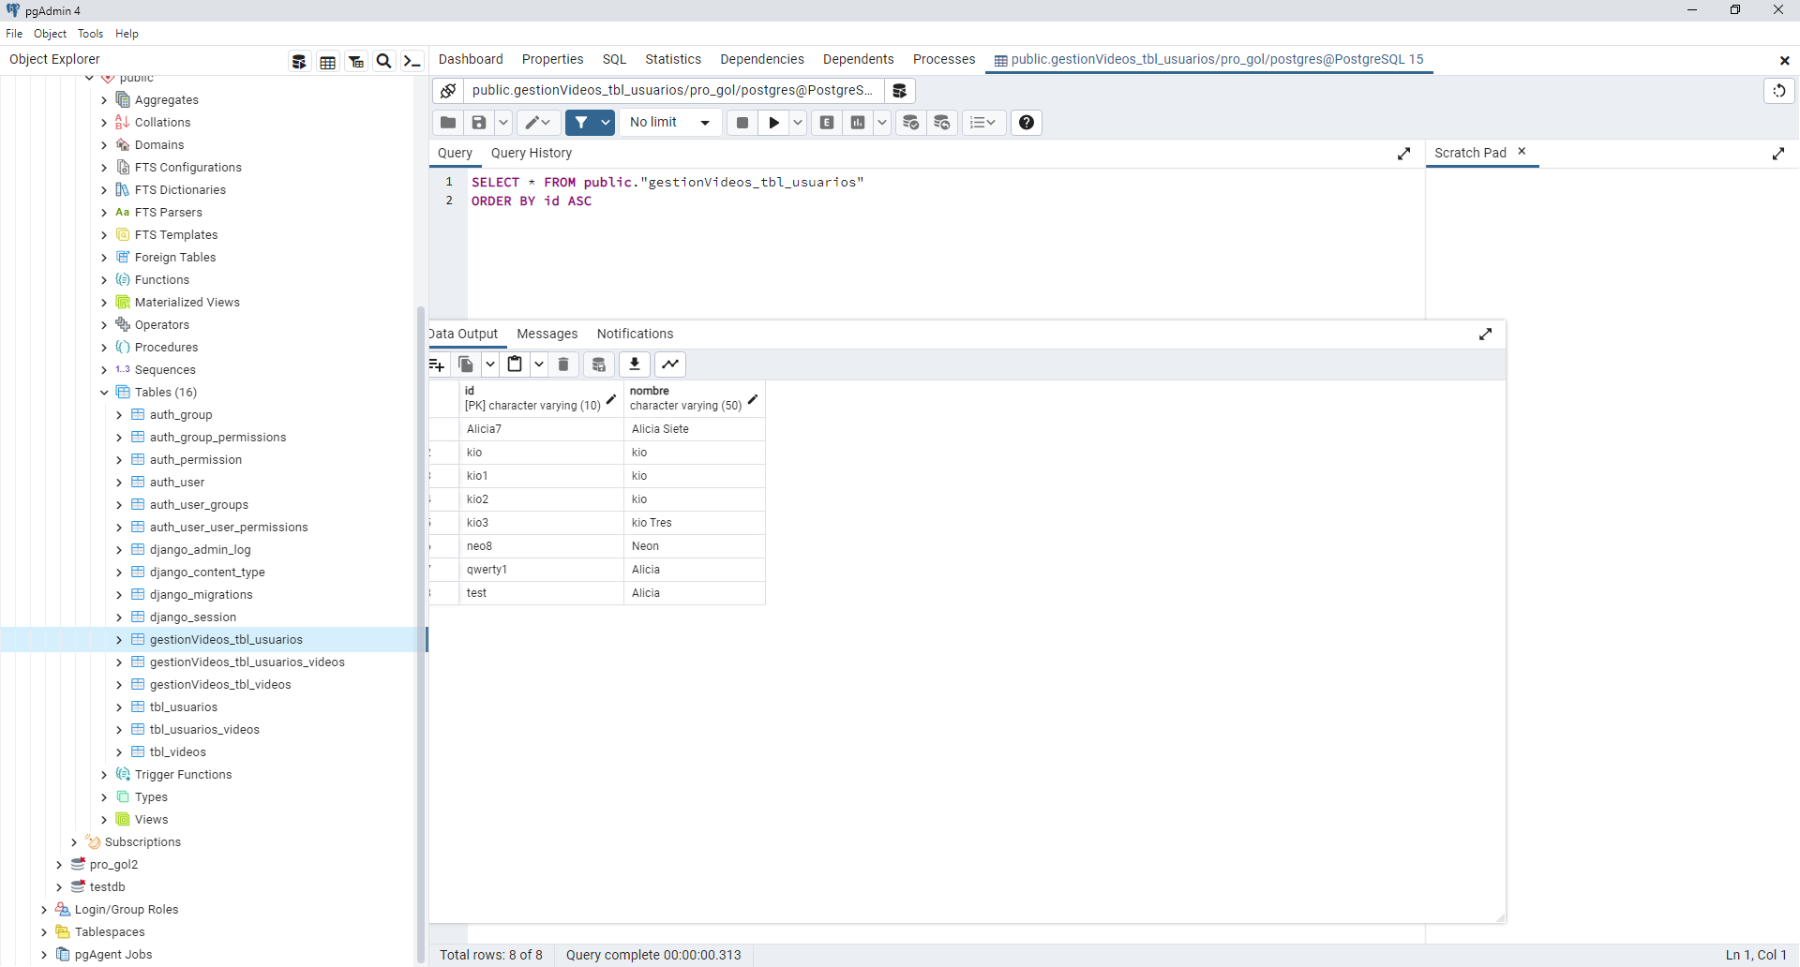

Ilustración

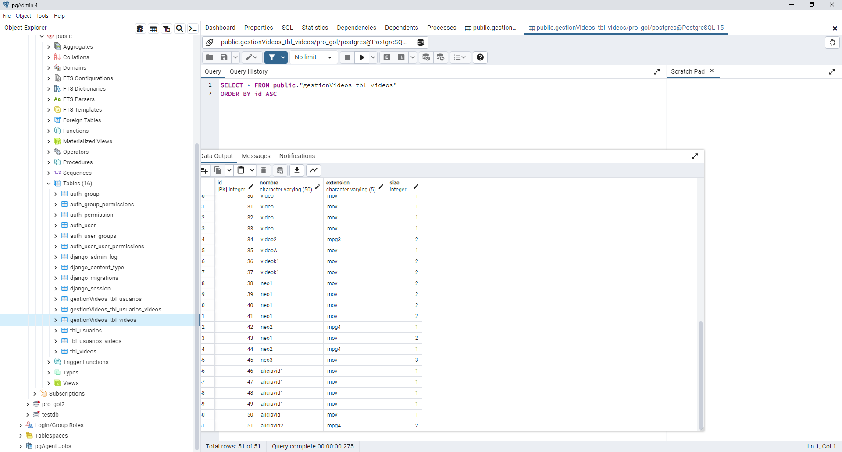

Ilustración

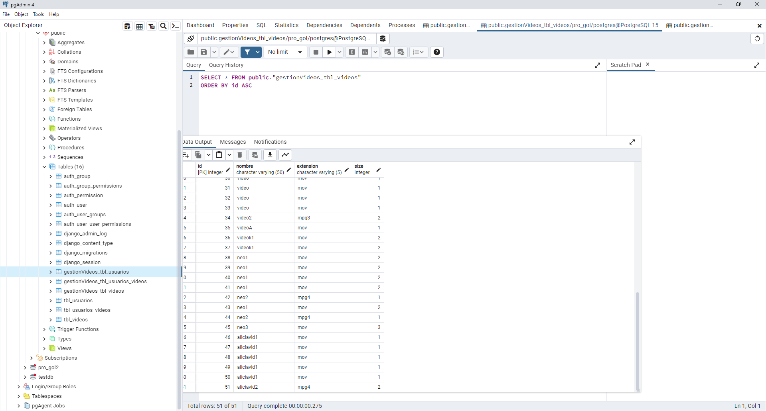

Ilustración

# Conclusión.

El desarrollo de este proyecto me ayudado a comprender e integrar conocimientos de diferentes tecnologías como HTML, CSS, JavaScript, Python y Django. De tal manera de poder crear un proyecto que sea funcional.

Las diferentes fases del proyecto me ayudaron a entender las diferentes fases del diseño, desarrollo e implementación de un proyecto completo. El entender los requerimientos del producto final ayudan a determinar la manera en la que se estructura el código ya sea de manera secuencial u orientada a objetos. A su vez el tener conocimiento de las diferentes maneras de almacenar la información ayuda en la visualización de las necesidades en el caso de la automatización de procesos.

El conocer Postgre ha sido algo importante y complementario a los conocimientos de bases de datos ya que las estructuras y manipulación de datos con esta base de datos es muy similar a otras bases de datos que se pueden llegar a utilizar en los proyectos.

Finalmente, el desarrollo en Django ha sido algo nuevo en mi aprendizaje el poder entender la metodología de modelo, vista, tempalate ha sido algo nuevo en donde se puede ver la utilidad en la reutilización y escalamiento de funcionalidades del código web.